Ταχύρυθμα επιμορφωτικά προγράμματα των εκπαιδευτικών υποχρεωτικής εκπαίδευσης
στα νέα διδακτικά πακέτα

Στάδιο 1:Σεμινάρια επιμόρφωσης των επιμορφωτών - 18 έως 29 Ιουνίου 2007

Ενδεικτική παρουσίαση διδασκαλίας διδακτικής ενότητας, στα πλαίσια της διδασκαλίας
του διδακτικού πακέτου των μαθηματικών της Γ' Γυμνασίου

Υπεύθυνος παρουσίασης- συγγραφέας: Δημήτρης Σταθόπουλος
( μαθηματικός, Msc
εκπ/κος Δ.Ε., αποσπ. στο Π.Ι.
dimstath@netscape.net )

Σύνοψη : Παρουσιάζεται μια ενδεικτική διδασκαλία του 3ου κεφαλαίου
(Συστήματα Γραμμικών Εξισώσεων) του νέου (2007) διδακτικού
πακέτου των μαθηματικών της Γ' Γυμνασίου, ενώ εξετάζονται
παραλλαγές – εναλλακτικές. (Βλέπε και ενότητα: “Γραμμικά
Συστήματα : Επιλογή του κατάλληλου τρόπου διδασκαλίας ”.)

Περιεχόμενα: Γενικά, Τίτλος, Υπεύθυνος, Σύνοψη , Τεχνικά σχόλια σελ.1-2
Τα Γραμμικά Συστήματα ως διδακτικό αντικείμενο σελ.3
Γραμμικά Συστήματα : Επιλογή του κατάλληλου
τρόπου διδασκαλίας σελ.3
Γραμμικά Συστήματα :Ενδεικτική Διδασκαλία – Εισαγωγικά σχόλια σελ.8
Γραμμικά Συστήματα :Ενδεικτική Διδασκαλία σελ.9-50

Τεχνικά σχόλια
Για λόγους απλοποίησης της δυνατότητας νοητικής επεξεργασίας, τροποποίησης και αναπαραγωγής της παρούσης, η παρουσίαση συνίσταται στην προβολή του παρόντος ΚΕΙΜΕΝΟΥ ,(συνοδευόμενου από προφορικό σχολιασμό κ.τ.λ.). Εκτιμάται ότι σε εύλογο χρονικό διάστημα, ή παρούσα (ενδεχομένως με επιπλέον γραπτά σχόλια) θα αναρτηθεί σε άμεσα επεξεργάσιμη μορφή (π.χ. ως αρχείο του word), στην ιστοσελίδα του
Παιδαγωγικού Ινστιτούτου ( www.pi-schools.gr ). Ο επιμορφωτής συνεπώς δύναται να ακολουθήσει την παρακάτω διαδικασία: - Κατέβασμα του αρχείου (μορφή 1) και αποθήκευση-μετονομασία σε επεξεργάσιμη μορφή (μορφή 2)
- αντικατάσταση του ανωτέρω τμήματος
“ Υπεύθυνος παρουσίασης- συγγραφέας: Δημήτρης Σταθόπουλος
( μαθηματικός, Msc
εκπ/κος Δ.Ε., αποσπ. στο Π.Ι.
dimstath@netscape.net )
με το ”

“ Υπεύθυνος παρουσίασης: (....επιμορφωτής ....)
συγγραφείς: (....επιμορφωτής ....) - Δ. Σταθόπουλος

(η εργασία του Δ. Σταθόπουλου πάνω στην οποία βασίστηκε (...εν μέρει / κενό...) η παρούσα
βρίσκεται αναρτημένη στην ιστοσελίδα του Παιδαγωγικού Ινστιτούτου www.pi-schools.gr)
”
- αντικατάσταση του τμήματος “, Τεχνικά σχόλια σελ.1 και 2” από την πρώτη σειρά
των περιεχομένων με “ σελ.1”.Στις λοιπές σειρές, οι αριθμοί στις
“σελ. ...” μικραίνουν κατά 1
- Διαγραφή όλης της παρούσης παραγράφου
- έλεγχος ότι το λοιπό κείμενο έχει ανεβεί ακριβώς μια σελίδα( και όχι μια γραμμή
πάνω ή κάτω, την οποία θα πρέπει κάπως να διαγράψουμε )
- έλεγχος της σελιδοποίησης (ότι διορθώθηκε αυτόματα - αλλιώς τη διορθώνουμε)
- τροποποιήσεις του επιμορφωτή στο κείμενο κ.τ.λ.
- δυνατότητα εκτύπωσης σε διαφάνιες ( εάν επελέχθη να διατηρηθεί η δομή κειμένου )

Τα Γραμμικά Συστήματα ως διδακτικό αντικείμενο
Κατά τη γνώμη μου το θέμα της (ορθής - επαρκούς) διδασκαλίας των γραμμικών συστημάτων είναι τεράστιας σημασίας, καθώς εκεί συναντώνται η άλγεβρα, η γεωμετρική αναπαράσταση, και η εφαρμογή σε ποικίλα προβλήματα.
Tα παιδιά διδάσκονται πιθανότητες, τριγωνομετρία, προβλήματα φυσικής και χημείας στα πλαίσια
των αντίστοιχων επιστημών, χωρίς να διδάσκονται επαρκώς τη γλώσσα που απαιτείται για όλα αυτά, που είναι η γλώσσα των μαθηματικών, και δή της άλγεβρας. Η γλώσσα αυτή μπορεί βέλτιστα να διδαχθεί σε αυτό το επίπεδο μέσα από την διδασκαλία προβλημάτων που μετασχηματίζονται σε αλγεβρικά προβλήματα. Τα θετικά είναι εδώ όλα μαζεμένα: - η άλγεβρα ως γλώσσα δεν παρουσιάζεται απ' έξω, ως αντικείμενο (όπως π.χ. στα συγγράμματα
μαθηματικής λογικής αλλά και στις αποδείξεις διαισθητικά αυτονόητων ιδιοτήτων των πραγματικών
αριθμών, αντικείμενα που αφορούν τους μαθηματικούς(και μόνο;)), αλλά από μέσα, ως εργαλείο,
μέσα από προβλήματα - των οποίων η νοητική αναπαράσταση είναι άμεση
- των οποίων η εφαρμογή στην καθημερινότητα είναι άμεση
- τα οποία είναι εφαρμογές επιστημών (βλ. και επόμενη ενότητα)
- τα οποία ως προβλήματα, ζητούν να λυθούν, και ανταμοίβουν το λύτη.
- είναι άμεση η σύνδεση με χωρικές έννοιες

Πρέπει να γίνει κατανοητό ότι οι παραπάνω συνδέσεις δεν αφορούν μόνο διαφορετικά ή παρεμφερή γνωστικά αντικείμενα, αλλά διαφορετικούς τρόπους λειτουργίας αλλά ακόμα και διαφορετικές περιοχές του εγκεφάλου. Σχετικές μελέτες συνιστούν ότι η αυξημένη ικανότητα στα μαθηματικά σχετίζεται κυρίως με την ικανότητα των 2 ημισφαιρίων του εγκεφάλου να συνεργάζονται μεταξύ τους (π.χ. δείτε http://www.apa.org/journals/releases/neu182371.pdf που παρουσιάζεται στο ευρύ κοινό στην http://www.news-medical.net/?id=425 ).
(βλ. Επίσης και επόμενη παράγραφο, ιδιαίτερα σελ. 5)

Γραμμικά Συστήματα : Επιλογή του κατάλληλου τρόπου διδασκαλίας
1. Ελλείψει χρόνου, και εν μέρει αντικειμένου, θα εξετάσουμε το αντικείμενο της επιλογής τρόπου διδασκαλίας των γραμμικών συστημάτων στους μαθητές της Γ΄ Γυμνασίου, παίρνοντας ως αφετηρία το νέο διδακτικό πακέτο. Η παρουσίαση του αντικειμένου σύμφωνα με το βιβλίο του μαθητή και τις προτάσεις των συγγραφέων (στα πλαίσια του Α.Π.Σ., και των περιορισμών ως προς το μέγεθος του διδακτικού πακέτου), έχει σε γενικές γραμμές ως εξής:

Κεφάλαιο 3ο ΣΥΣΤΗΜΑΤΑ ΓΡΑΜΜΙΚΩΝ ΕΞΙΣΩΣΕΩΝ Διδακτικές ώρες (σύμφωνα με πρόταση
του βιβλίου καθηγητή)

3.1 Η έννοια της γραμμικής εξίσωσης 2
- Παρουσιάζεται παράδειγμα γραμμικής εξίσωσης και δίνεται μια λύση της.
- Εισάγεται έτσι η α x + β y = γ , και δίνεται ο ορισμός της λύσης της.
- Δίνονται πολλές λύσεις για το παράδειγμα που δόθηκε. Εικάζεται ότι είναι
άπειρες το πλήθος..
- Διατυπώνεται λεκτικά για ευθείες ότι f(x,y)=0 ανν Μ(x,y) στο γράφημα της f.
- Εξετάζονται οι περιπτώσεις y = k , x = k , α x +β y = γ με α = β = 0.
- Ορίζεται αλγεβρικά και περιγράφεται γεωμετρικά η γραμμική εξίσωση.

3.2 Η έννοια του γραμμικού συστήματος και η γραφική επίλυσή του 1
- Παρουσιάζεται παράδειγμα γραμμικού συστήματος και μιας λύσης του.
- Ορίζεται το γραμμικό σύστημα και οι λύσεις του.
- Δίνονται παραδείγματα των βασικών περιπτώσεων τα οποία και εξετάζονται
γραφικά.

3.3 Αλγεβρική επίλυση γραμμικού συστήματος 4
- Δίνεται πρόβλημα που ανάγεται σε γραμμικό σύστημα..
- Δίνεται το αντίστοιχο σύστημα και λύνεται με τη μέθοδο της αντικατάστασης.
- Δίνεται σύστημα και λύνεται με τη μέθοδο των αντίθετων συντελεστών.
- Δίνεται έμφαση στην επίλυση προβλημάτων, ιδίως φυσικής και χημείας..

Ανακεφαλαίωση - γενικές ασκήσεις - αξιολόγηση
...............................................................................................................................................................

Κατ' αρχήν παρατηρούμε ότι ο μαθητής εισάγεται στα συστήματα μέσα από τις γραφικές αναπαραστάσεις τους – μέθοδος καλή και αναγνωρισμένη που έχει μάλλον επικρατήσει, κυρίως ίσως διότι οι 3 δυνατές περιπτώσεις φαίνονται πολύ καλύτερα οπτικά. Στον αντίποδα, μπορεί να υποστηρίξει κανείς ότι η αλγεβρική επίλυση ενός απλού προβλήματος είναι το ζητούμενο, αφομοιώνεται πιο ευχάριστα από το μαθητή, και σε μια μέθοδο διδασκαλίας αποτελεί μια καλύτερη αφετηρία.
Δεδομένου ότι ο μαθητής εισάγεται στα συστήματα μέσα από τις γραφικές αναπαραστάσεις τους, ορθώς διδάσκεται πρώτα η γραμμική εξίσωση (πριν μιλήσει κανείς για τομή ευθειών, μιλάει για τις ευθείες).
Η έμφαση δίνεται στην 3.3, θέση που γενικά μας εκφράζει. Άλλωστε στην Ελλάδα οι μαθητές εξετάζονται από πολύ νωρίς σε προβλήματα φυσικής – χημείας που απαιτούνται αυτές οι γνώσεις (της 3.3), χωρίς ουσιαστικά να διδάσκονται στα αντίστοιχα μαθήματα κάποια μέθοδο επίλυσης τους.

Θα γίνω σαφής: ο φυσικός(χημικός) βλέπει ένα πρόβλημα και καταλαβαίνει άμεσα ότι έχει 2 σύνολα αντικειμένων:
κάποιους αγνώστους και κάποιες εξισώσεις.Ο μαθητής δεν έχει μάθει να το αντιλαμβάνεται έτσι.

ο φυσικός δεν παραθέτει τα 2 αυτά σύνολα στα παιδιά, και προχωράει κατευθείαν στη λύση, η
οποία σε άλλα τμήματα της παίρνει επιλεκτικά κάποια δεδομένα απ'την εκφώνηση, και σε άλλα
τα επεξεργάζεται. Γνωρίζει εκ πείρας πως να επιλέξει μια σχετικά σύντομη μέθοδο.

Ο μαθητής έχει τις απαιτούμενες γνώσεις για να αντιληφθεί ότι η λύση είναι πράγματι σωστή. Κατά
έναν περίεργο τρόπο αυτό θεωρείται επαρκές κι ας μην γνωρίζει ο μαθητής πως να βρει τη λύση.

Φανταστείτε π.χ. ότι έχουμε να επιλύσουμε ένα πρόβλημα που ανάγεται άμεσα σε γραμμικό σύστημα 3 επί 3, και δίνουμε μια λύση στα παιδιά που προκύπτει από προσθαφαιρέσεις εξισώσεων, χωρίς όμως ποτέ να μιλήσουμε για σύστημα. Κάποιος ευφυής μαθητής ξανακοιτάει την άσκηση και φτιάχνει μόνος του το σύστημα. Αντιλαμβάνεται μερικώς το επόμενο βήμα και φτιάχνει γραμμικούς συνδυασμούς των εξισώσεων ανά 2, ώστε σε κάθε ζεύγος να φεύγει από μία μεταβλητή, διαφορετική όμως μεταβλητή κάθε φορά, γεγονός που δεν βοηθάει. Φτάνει έτσι σε ένα σύστημα που μοιάζει ευκολότερο από το αρχικό, χωρίς ουσιαστικά να είναι. Τελικά μπορεί να το καταφέρει, μπορεί και όχι. Ο φυσικός ξέρει τι φταίει, κι αν όμως ξέρει να το διατυπώσει, δεν προβλέπεται να το εξηγήσει, μαθηματικά δηλαδή. Άλλωστε, ως συνηθίζεται, θα κάνει απλά κι άλλες ασκήσεις ή θα προχωρήσει παρακάτω. ( βλ. και σελ. 45 παρούσης, επίλυση άσκησης 19)

Έτσι το γενικότερο πλαίσιο στο οποίο καλούμαστε να κινηθούμε είναι πολύ καλό, αν όχι το καλύτερο. Εντός αυτού του πλαισίου μπορούμε να κινηθούμε κάπως πιο ελεύθερα, διαφοροποιούμενοι μερικώς από την πρόταση των συγγραφέων. Τα κύρια σημεία στα οποία διαφοροποιούμαστε περιγράφονται παρακάτω.Τα συνοδευτικά σχόλια είναι πολύ σημαντικά, καθώς οι διαφοροποιήσεις μας κινούνται σε ένα φάσμα από τη σαφή διαφωνία μέχρι την παράθεση απλής εναλλακτικής πρότασης που ταιριάζει καλύτερα στο διδακτικό μας ύφος. Άλλωστε, η τελική μας πρόταση είναι ενδεικτική.

ΚΥΡΙΑ ΣΗΜΕΙΑ ΠΟΥ ΔΙΑΦΟΡΟΠΟΙΟΥΜΑΣΤΕ | ΛΟΓΟΙ ΔΙΑΦΟΡΟΠΟΙΗΣΗΣ | ΠΡΟΤΑΣΗ ΜΑΣ | ΣΧΟΛΙΑ
Δεν προτείνεται κάποια επανάληψη στα καρτεσιανά συστήματα συνταταγμένων. | Έχουν ένα χρόνο να διδαχθούν. Επιπλέον οι μαθητές διδάχθηκαν στη Β' τάξη όχι γραμμικές εξισώσεις, αλλά γραμμικές συναρτήσεις, όπου ψάχνει κανείς το y δοθέντος του x , και όχι το (x,y). | Σύντομη επανάληψη | Είναι ουσιαστικά στην κρίση του διδάσκοντος, πράγμα που κάπου αφήνεται να εννοηθεί. Εκτός όμως αν είναι όλοι ξεφτέρια, χρειάζονται 5-10 λεπτάκια τουλάχιστον.
Οι γενικεύσεις δίνονται κάπως άναρχα, χωρίς να καλύπτονται ακριβώς όλες οι περιπτώσεις. (π.χ. αx = γ). | Οι μαθητές γενικά μπερδεύονται με τα πολλά γράμματα.  Η εισαγωγή πρώτα ενός παραδείγματος φαίνεται καλή ιδέα, όμως το αποτέλεσμα είναι άναρχο και λειψό. Οι μέτριοι μαθητές μπερδεύονται, οι καλοί χάνουν τη δυνατότητα να βγουν από πάνω, να νιώσουν ότι φτιάχνουν μαθηματικά, συνειδητοποιώντας ότι πράγματι πήραμε όλες τις περιπτώσεις. | Οι γενικεύσεις – ιδίως όταν απαιτείται αλγεβρική γραφή - παρουσιάζονται στο τέλος της ενότητας, αυστηρά και αναλυτικά με επεξηγήσεις, ενώ δίνονται κατά προτίμηση και ως φυλλάδιο στο μαθητή, για να τις έχει πρωτίστως ως σημείο αναφοράς.. | Σηκώνει πολλή συζήτηση, αλλά εμμένουμε στην άποψη μας. Το σίγουρο είναι ότι ο καθηγητής πρέπει να προετοιμάσει καλά τη διδασκαλία αυτής της ενότητας, αλλιώς τα παιδιά πολύ εύκολα θα “χάσουν τη μπάλα”, και μάλιστα απ'την αρχή του κεφαλαίου.
Αναφέρεται η γραφική επίλυση ως τέτοια. | Αποτελεί μαθηματικό σφάλμα. | Αναφέρεται ως γραφική εκτίμηση.  Δίνονται παραδείγματα που οι γραφικές εκτιμήσεις δίνουν εσφαλμένα αποτελέσματα... | Υπάρχουν περιπτώσεις που η αυστηρότητα δημιουργεί σοβαρά  προβλήματα, ή ομοιάζει με τυπολατρεία, η περίπτωση όμως δεν είναι τέτοια. Η σημασία της αυστηρότητας φαίνεται, είναι δε ένα σημείο που κάνουν και σήμερα οι υπολογιστές σοβαρά λάθη με βαριές συνέπειες..(με τις προσεγγίσεις).
Δεν επεξηγείται πως ένα πρόβλημα μετατρέπεται σε “εξισώσεις”, όταν μάλιστα η δραστηριότητα που προτείνεται είναι αρκετά περίπλοκη (ουσιαστικά εμφανίζονται 3 μεταβλητές). | Προφανείς (δεν μαθαίνουν τα παιδιά). | Δίνονται κλιμακωτά ως προς τη δομή και τη δυσκολία προβλήματα, με αναλυτικές εξηγήσεις. Τονίζεται η ανάγκη για εξάσκηση. | Δυστυχώς σ' αυτό το τόσο σημαντικό σημείο δεν δίνεται γενικώς βαρύτητα στη μεθοδολογία. Η ουσία βέβαια είναι να μάθουν οι περισσότεροι (τουλάχιστον) να λύνουν τις πιο απλές ασκήσεις (βάσει μεθοδολογίας ή αλλιώς), και μετά να κάνουν όλοι εξάσκηση σε ότι καταφέρνουν.

2. Η πλήρης πρόταση που παρουσιάζουμε υλοποιείται σε 10 διδακτικές ώρες, και μάλιστα θεωρώντας ότι μικρό μέρος της εξάσκησης των μαθητών υλοποιείται στη διάρκεια του μαθήματος.
Μπορούν πολύ εύκολα οι διδακτικές ώρες να μειωθούν κατά 2, με την αφαίρεση μιας ώρας διδασκαλίας της 3.3 (πιο δύσκολα προβλήματα), και μιας ώρας αξιολόγησης(9η και 10η ώρες).
Εάν επιζητείται περαιτέρω μείωση της διάρκειας της υλοποίησης, ή ζητείται χρόνος για εξάσκηση στο σχολείο (γιατί αυτή δεν γίνεται στο σπίτι...), μπορεί η διερεύνηση της εξίσωσης αx + βy = γ καθώς και η σχετική εισαγωγή (3η ώρα) να γίνουν πολύ εποπτικά, όπως επίσης και η μέθοδος των αντίθετων συντελεστών (6η ώρα) να διδαχθεί εποπτικά, οπότε και οι ασκήσεις – εφαρμογές που θα λυθούν στον πίνακα να λυθούν με τη μέθοδο της αντικατάστασης, οπότε και παραμένουμε στα πλαίσια του Α.Π.Σ.
Η γνώμη μας βέβαια είναι ότι σε περιπτώσεις που το πρόγραμμα είναι τόσο πιεσμένο, και ιδιαίτερα στην περίπτωση που οι μαθητές μας δεν ανοίγουν βιβλίο, καλύτερο είναι να μη δουν καλά - καλά στον πίνακα, (παρά μόνο σε ένα μάθημα ) την έκφραση αx + βy = γ , ενώ βέβαια δεν χρειάζεται να μιλήσουμε καν για μέθοδο των αντίθετων συντελεστών (ας μάθουν πρώτα τον άλλο τρόπο, που μας καλύπτει). Στις αξιολογήσεις όμως και στη βαθμολογία δεν πρέπει να χαριζόμαστε, καθώς πλέον δεν θα υπάρχουν ούτε ψυχολογικού τύπου δικαιολογίες (δεν τα καταλαβαίνω αυτά κύριε, κ.τ.λ.).
Στον αντίποδα και εφ΄ όσον υπάρχει η σχετική δυνατότητα, ώρες απλής εξάσκησης (π.χ. στα πλαίσια της ενισχυτικής διδασκαλίας)σε ότι κινείται στα ευρύτερα πλαίσια της πρακτικής αριθμητικής, δεν πάνε ποτέ χαμένες. Ας μην ξεχνάμε επίσης και τη διαθεματικότητα του αντικείμενου, η οποία συνεπάγεται τουλάχιστον(σε πρώτη φάση) δυνατότητες συνεργασίας μεταξύ εκπαιδευτικών σε ένα σχολείο.
Ο κάθε εκπαιδευτικός κάνει τελικά τις επιλογές του.

Τέλος, αναφερόμενος στη διδασκαλία μέσω υπολογιστή, θα κάνω κάποια δικά μου σχόλια. Εκτιμώ ότι σ' αυτή τη φάση έχει λίγα να προσφέρει στον μαθητή που δεν κάνει παράλληλα εξάσκηση με χαρτί και μολύβι. Ο τελευταίος θα επωφεληθεί ιδιαίτερα από προγράμματα που αξιοποιούν το χωροχρονικό συνεχές, π.χ. μετακινεί ο μαθητής μια ευθεία και παρατηρεί τις μεταβολές των σταθερών, ή το αντίστροφο, κ.τ.λ. (π.χ.sketchpad – το οποίο όμως δεν είναι τόσο άρτια δομημένο ώστε να επιτρέπει εύκολες μετατροπές όπως π.χ. το - βαρύ για σχολικά δεδομένα - mathematica).
Βέβαια όλα τα παραπάνω είναι υποκειμενικά – αντικειμενική είναι η ανυπαρξία λογισμικού σε νόμιμα πλαίσια (εξαιρουμένων περίπου 350 σχολείων που έχουν το sketchpad). Υπάρχουν και ελεύθερα προγράμματα (κι όχι απλά με ελεύθερο demo), όμως, αν μή τι άλλο, δεν έχω βρει κάποιο ικανοποιητικό (χωρίς να μπορώ μα ισχυριστώ ότι έχω ερευνήσει επαρκώς το θέμα). Για αυτούς κυρίως τους λόγους – ανεξάρτητα και από τις σκέψεις που διατυπώνω στην προηγούμενη παράγραφο, δεν ασχολούμαι στην παρούσα περετέρω με το θέμα της διδασκαλίας μέσω υπολογιστή.

Γραμμικά Συστήματα :Ενδεικτική Διδασκαλία – Εισαγωγικά σχόλια

Παρουσιάζεται το μάθημα αναλυτικά, ώστε να αντιλαμβάνεται κανείς τις δυσκολίες που παρουσιάζονται στην πράξη και πρέπει να αντιμετωπιστούν.
Τονίζεται ότι κατά το δυνατόν μεταφέρθηκε (copy-paste) το βιβλίο με ολίγες διορθώσεις. Στόχος δεν είναι να παρουσιαστεί κάτι διαφορετικό, αλλά να αξιοποιηθεί το υπάρχον υλικό, εφ΄ όσον κατά την εκτίμηση μας πρόκειται για αξιόλογο υλικό.
Σε γενικές γραμμές ότι είναι σε σκούρο (Bold) καθώς και τα συνοδευτικά σχέδια πρέπει να αναγράφονται στον πίνακα (της σχολικής τάξης). Δεν υποδεικνύω πότε σβήνεται ο πίνακας.

Το (...) υποδηλώνει βέβαια τους μαθητές ή συνομιλίες του διδάσκοντα με τους μαθητές για λεπτομέρειες, μικρές απορίες κ.τ.λ., που μόνο σε γραπτή μεταφορά βιντεοσκόπησης συγκεκριμένου μαθήματος θα μπορούσαν να παρουσιαστούν λεπτομερώς...

Η δεξιά στήλη προορίζεται για σχόλια κατά την πρώτη φάση της παρουσίασης. ........Ι
Το κείμενο του βιβλίου του μαθητή βρίσκεται στην
http://pi-schools.sch.gr/gymnasio/math_c/math/101_150.pdf σελ. 121-142 του βιβλίου

Το κείμενο του βιβλίου του καθηγητή βρίσκεται στην
http://pi-schools.sch.gr/gymnasio/math_c/kath/1_108.pdf σελ. 55 - 60 του βιβλίου

Έχω τονίσει με κίτρινο κάποια σημεία στην παρούσα που αφορούν μικροτροποποιήσεις-προσθήκες σε κείμενο του σχολικού (για να διακρίνονται).

Γραμμικά Συστήματα :Ενδεικτική Διδασκαλία

1η ώρα
(έχουμε -τουλάχιστον 2 ημέρες πριν - πει στους μαθητές να εφοδιαστούν με χαρτί μιλλιμετρέ
και κολλητική ταινία ή συνδετήρες για επισύναψη του στο τετράδιο. Καλό είναι δε, να έχουμε
μαζί μας 20 περίπου κόλλες- κατά προτίμηση από το λογαριασμό του σχολείου – να δώσουμε
στους μαθητές στο τέλος του μαθήματος, για τις εργασίες στο σπίτι.)

Καλημέρα
(...)
Θα μπούμε σήμερα στο κεφάλαιο « Συστήματα Γραμμικών εξισώσεων ».
Θα ξεκινήσουμε με την πρώτη παράγραφο «Η έννοια της γραμμικής εξίσωσης»
(εκφράστηκε η άποψη ότι είναι καλύτερα να μην μπαίνει (άγνωστη στους μαθητές) επικεφαλίδα)
Η έννοια της γραμμικής εξίσωσης.

(Κλείστε τα βιβλία).

Θα γράψουμε μια πρόταση στον πίνακα:

Αν στο διπλάσιο ενός αριθμού x προσθέσουμε έναν αριθμό y, βρίσκουμε άθροισμα 6.

Τι λέει αυτή η πρόταση;
(...)
Μπορείτε να φτιάξετε μια εξίσωση που να συνδέει τους αριθμούς x και y;
(...)
H εξίσωση 2x+y=6 μας λέει ότι ακριβώς και η παραπάνω πρόταση.

2x+y=6

Το ζεύγος (4,-2) ικανοποιεί την παραπάνω εξίσωση, επειδή:
2 4+(-2)=6
Εκφράστηκε η άποψη ότι το διδακτικό μοντέλο – εάν μάλιστα υφίσταται τέτοιο- πάνω στο οποίο βασίστηκε η παρουσίαση δεν είναι το καταλληλότερο.
Όπως το αντελήφθην, η παρουσίαση μπορεί να έγινε αντιληπτή ως μέθοδος διδασκαλίας όπου γίνεται απλά (ή έστω πρωτίστως) μια παράθεση γνώσεων από τον καθηγητή προς το μαθητή.

Θα σημειώσω ότι :
- όπου διατυπώνονται ερωτήσεις, καλούνται τα παιδιά να απαντήσουν, ενώ όπου «(...)» στο κείμενο, αφήνεται περιθώριο στον εκπ/κό (βλ. και σελ.8 παρούσας),
- πρέπει να λάβουμε υπ΄όψιν μας τους χρονικούς περιορισμούς.

-Παρά ταύτα θα συμφωνήσω ότι θα μπορούσαν να έχουν αναπτυχθεί κάποιες διαδραστικές δραστηριότητες, όπως αυτή που περιγράφεται πολύ συνοπτικά στα σχόλια της σελ. 39 της παρούσας (η ιδέα δεν είναι δική μου), αφήνοντας περετέρω περιθώρια επιλογής στον εκπαιδευτικό. (βλ. και σελ.7)
Ποια απο τα παρακάτω ζεύγη αριθμών ικανοποιούν την εξίσωση 2x+y=6;

(1,3), (-2,5), (3,0),(5,4),(-6,6)

(...)
Μπορείτε να βρείτε κάποια άλλα ζεύγη αριθμών που να ικανοποιούν την εξίσωση 2x+y=6 ;
(...)
Παρατηρούμε λοιπόν ότι δεν υπάρχει μόνο ένα ζευγαράκι (x,y) που να ικανοποιεί την
παραπάνω εξίσωση, αλλά πολλά.

Ας θυμηθούμε τώρα τι είναι ένα καρτεσιανό σύστημα συντεταγμένων.
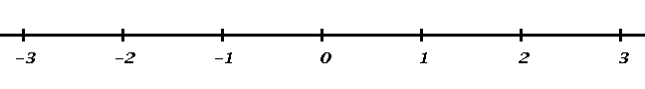
άξονας

Κατ’ αρχήν άξονας είναι μια ευθεία με όλους τους αριθμούς επάνω. Δεν χρειάζεται να τους
γράψουμε όλους!
Άλλωστε εάν γράψουμε το 0 και το 1, όλα τ' άλλα φαίνεται που θα πάνε, επειδή οι αριθμοί
στον άξονα μπαίνουν όπως στο χάρακα Η απόσταση από το 0 στο 1 σε έναν άξονα
λέγεται μονάδα του άξονα. Ένας άξονας μπορεί π.χ. να ονομαστεί X'X (από τη μια το X, κι
από την άλλη το X'.), αλλά και άξονας των x αντίστοιχα, εφ' όσον κάθε σημείο
περιγράφεται από έναν αριθμό x
Κάθε άξονας ορίζει μια θετική κατεύθυνση, από τo 0 προς τους θετικούς του αριθμούς.

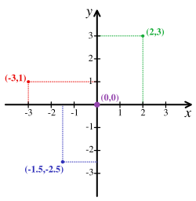
Καρτεσιανό σύστημα συντεταγμένων

Καρτεσιανό σύστημα συντεταγμένων είναι ουσιαστικά οι κάθετοι άξονες X'X και Y'Y που
- τέμνονται στα 0 τους (το σημείο αυτό συμβολίζεται με Ο)
- έχουν ίσες μονάδες
Έστω τώρα ένα σημείο Μ του επιπέδου, και έστω ότι για να πάμε από το Ο στο Μ
πρέπει να κάνουμε x μοναδιαία βήματα στην θετική κατεύθυνση του άξονα των x, και y
μοναδιαία βήματα στην θετική κατεύθυνση του άξονα των y. Τότε λέμε ότι το σημείο
έχει συντεταγμένες (x,y). Όταν πρέπει να πάμε ανάποδα στην αντίστοιχη κατεύθυνση τα
x και y είναι αρνητικοί.

Υπάρχουν κι άλλοι τρόποι να περιγράψουμε τα παραπάνω -που έχουν διδαχθεί- και μπορεί
να σε βολεύουν καλύτερα

Ας επιστρέψουμε τώρα στην εξίσωση 2 x + y = 6 .
Η εξίσωση 2x+y=6
Παρατηρούμε ότι για x = 1 και y = 4 η εξίσωση 2x +y = 6 επαληθεύεται , αφού 2⋅1 + 4 = 6,
ενώ για x = 3 και y = 5 δεν επαληθεύεται, αφού 2⋅3 + 5 = 11
Tο ζεύγος των αριθμών (1, 4) που επαληθεύει την εξίσωση 2x + y = 6,
λέμε ότι είναι μια λύση της .
Λύση δεν είναι το 1, λύση δεν είναι το 4, λύση δεν είναι το 1 και το 4.
Λύση είναι το (1,4).
Λύση είναι το ζευγαράκι (x,y) να είναι ίσο με (1,4)
Λύση είναι να είναι το x ίσο με 1, και την ίδια στιγμή το y ίσο με 4.

Η εξίσωση όμως 2 x + y = 6 δεν έχει λύση μόνο το ζεύγος (1, 4 ) , αλλά έχει άπειρες λύσεις.

Πράγματι , για οποιαδήποτε τιμή του x μπορούμε να προσδιορίσουμε την αντίστοιχη τιμή του y,
ώστε το ζεύγος (x , y ) να είναι λύση της και να σχηματίσουμε έναν πίνακα τιμών.

Για x = -1 έχουμε 2(-1)+y = 6 , δηλαδή 2+y=8  δηλαδή y =8-2 δηλαδή y=6.  Για x = 0 έχουμε 2 . 0 + y = 6 , δηλαδή 0+y=8  δηλαδή y =8-0 δηλαδή y=8.  Για x = 2 έχουμε 2 . 2 + y = 6 , δηλαδή 4+y=8  δηλαδή y =8-4 δηλαδή y=2.  Για x = 3 έχουμε 2 . 3 + y = 6 , δηλαδή 6+y=8  δηλαδή y =8-6 δηλαδή y=2.  και ούτω καθ’ εξής.
  x | -1 | 0 | 2 | 3
  y | 8 | 6 | 2 | 0

Σχεδιάζουμε ένα καρτεσιανό σύστημα συντεταγμένων όπου τοποθετούμε τα σημεία με τις
παραπάνω συντεταγμένες (x,y) (βλ. σχήμα).

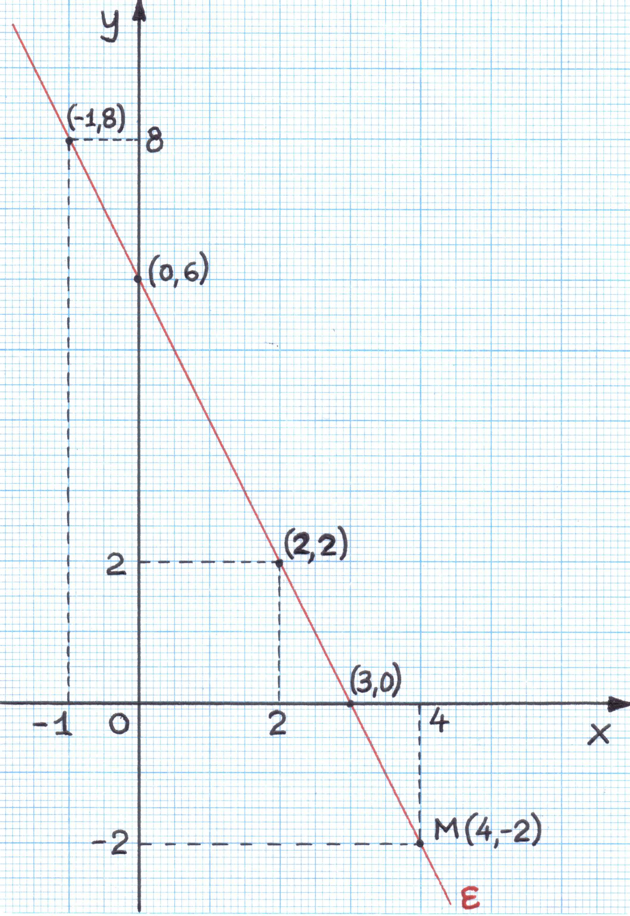

Υπενθυμίζουμε ότι τα ζεύγη των συντεταγμένων
των παραπάνω σημείων είναι λύσεις της εξίσωσης 2x +y = 6. Παρατηρούμε ότι βρίσκονται
όλα πάνω σε μια ευθεία (ε).
Εάν πάρουμε και άλλα σημεία με συντεταγμένες που να ικανοποιούν την παραπάνω
εξίσωση, θα παρατηρήσουμε ότι και αυτά τα σημεία βρίσκονται πάνω στην ίδια ευθεία.

Αντιστρόφως τώρα, αν πάρουμε οποιοδήποτε σημείο της ευθείας (ε), π.χ. το M (4, –2),
παρατηρούμε ότι οι συντεταγμένες του επαληθεύουν την εξίσωση , αφού 2⋅ 4 + (– 2) = 6.
Εάν πάρουμε και άλλα σημεία της ευθείας (ε), θα παρατηρήσουμε ότι έχουν
συντεταγμένες (x, y) που θα είναι λύσεις της εξίσωσης .

Λέμε λοιπόν ότι:
η εξίσωση 2x + y = 6 παριστάνει την ευθεία (ε), και συμβολίζεται ε : 2x + y = 6.

Γενικά , αποδεικνύεται ότι (αλλά εμείς δεν το αποδείξαμε!):

- Αν ένα σημείο ανήκει σε μια ευθεία, τότε οι συντεταγμένες του επαληθεύουν
την εξίσωση της ευθείας.

- Αν οι συντεταγμένες ενός σημείου επαληθεύουν την εξίσωση μιας ευθείας,
τότε το σημείο ανήκει στην ευθεία αυτή.

Ας δούμε τώρα μια άσκηση – ουσιαστικά πρόκειται για την εφαρμογή 1. σελ 125
του σχολικού. Μην ανοίγετε βιβλία.

1.α) Η εξίσωση 2 x –3 y = 12 παριστάνει ευθεία, την οποία και
συμβολίζουμε με ε : 2 x –3 y = 12 ..Να σχεδιαστεί η ευθεία ε
β) Ένα σημείο Μ έχει τεταγμένη – 2. Ποια πρέπει να είναι η τετμημένη του, ώστε
το σημείο ν’ ανήκει στην ευθεία ( ε ) ;

Λύση

Για να σχεδιάσουμε την ευθεία

ε : 2 x –3 y = 12

αρκεί να προσδιορίσουμε δύο σημεία της .

Για x = 0 έχουμε –3y = 12, οπότε y = – 4.

Για y = 0 έχουμε 2 x –3$0$ = 12, οπότε x = 6.

Άρα η εξίσωση 2 x –3 y = 12 παριστάνει
ευθεία (ε) που διέρχεται από τα σημεία
Α (0 , – 4) και Β ( 6, 0), την οποία και
σχεδιάζουμε.

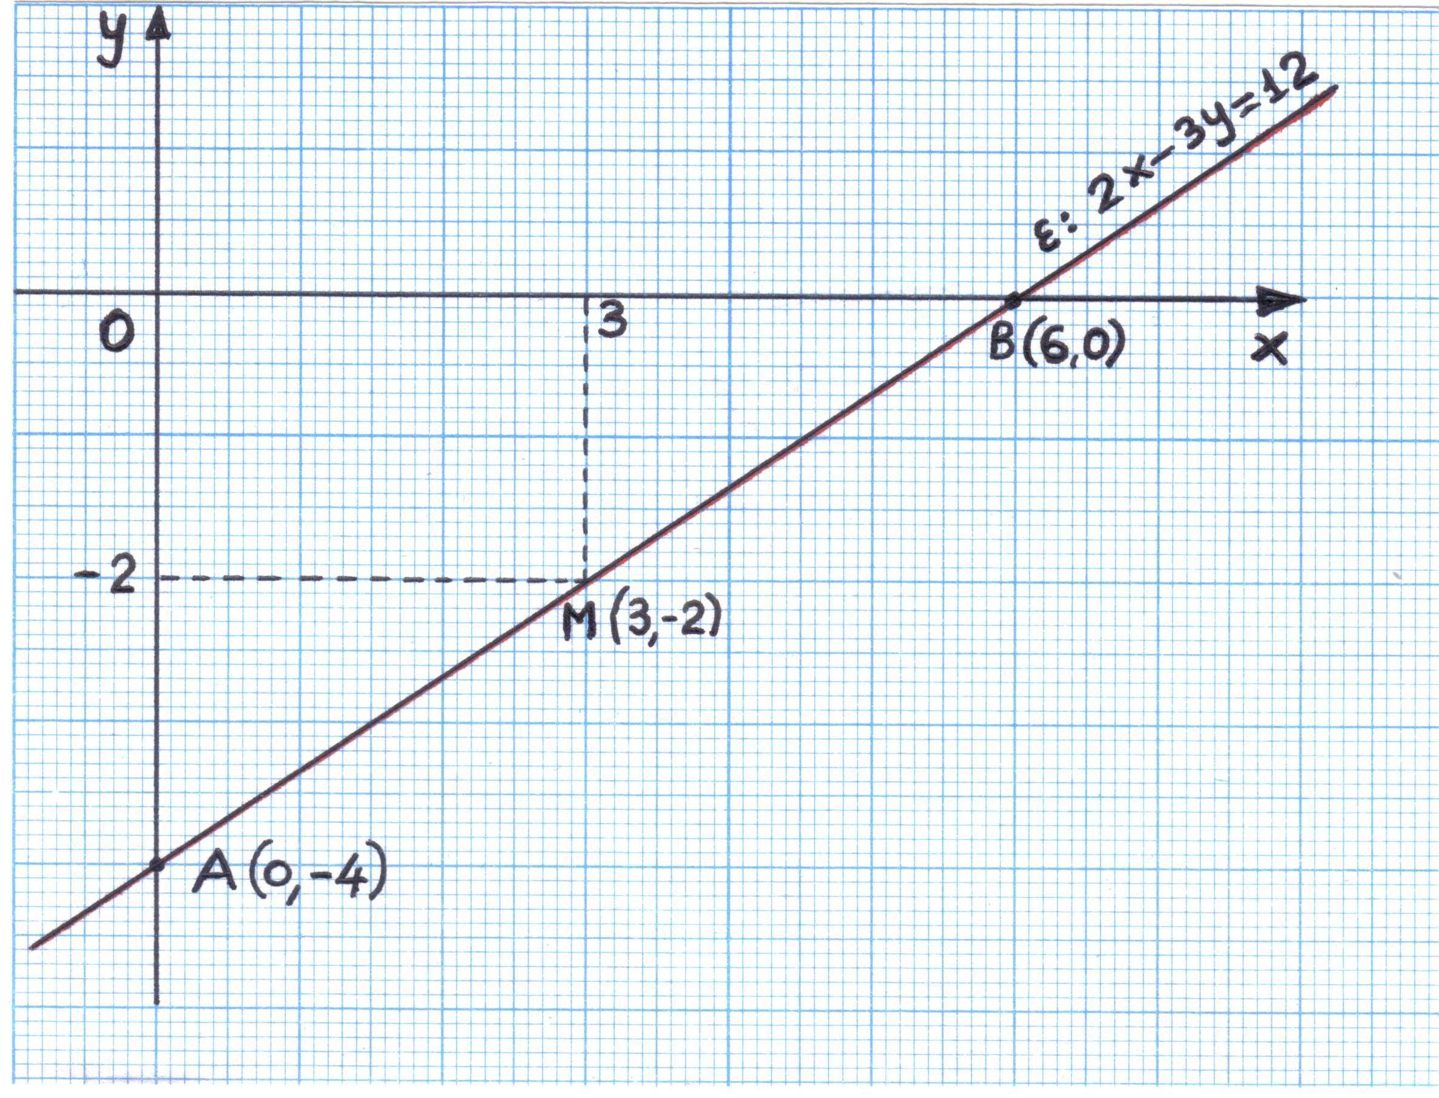

αρκεί να προσδιορίσουμε δύο σημεία της .

Για x = 0 έχουμε –3y = 12, οπότε y = – 4.

Για y = 0 έχουμε 2 x –3 · 0= 12, οπότε x = 6.

Άρα η εξίσωση 2 x –3 y = 12 παριστάνει
ευθεία (ε) που διέρχεται από τα σημεία
Α (0 , – 4) και Β ( 6, 0), την οποία και
σχεδιάζουμε.

β) Το σημείο Μ ανήκει στην ευθεία ( ε ), αν οι συντεταγμένες του επαληθεύουν
την εξίσωσή της . Αφού το σημείο Μ έχει τεταγμένη y = – 2 για την
τετμημένη του x πρέπει να ισχύει :
2 x –3 (– 2 ) = 12 ή 2 x + 6 = 12 ή 2x = 6 ή x = 3 .
Άρα η τετμημένη του πρέπει να είναι 3.

Ανοίξτε τώρα τα βιβλία στη σελίδα 126. Θα έχετε για το σπίτι τις ερωτήσεις κατανόησης 1,2.,
και στη σελίδα 127 τις ασκήσεις 1), 3α).

Ερωτήσεις κατανόησης

1. Ποια από τα ζεύγη (3,2) , (1,5) , (0,6) , (–3,10) , (–2,8) είναι λύσεις της εξίσωσης
4x + 3y = 18;

2. Να χαρακτηρίσετε τις παρακάτω προτάσεις με (Σ), αν είναι σωστές ή με (Λ), αν
είναι λανθασμένες :

α) Το σημείο (3 , – 2 ) ανήκει στην ευθεία ε : 3 x – y = 7 .

β) Η ευθεία ε : 5x + y = -10 τέμνει τον άξονα x΄x στο σημείο (– 2, 0).

γ ) Η ευθεία ε : 2x +5 y = 0 διέρχεται από την αρχή των αξόνων.

δ ) Η ευθεία ε : 3x + y = 6 τέμνει τον άξονα y΄y στο σημείο (0, 3).
...................................................
Προτεινόμενες ασκήσεις και προβλήματα
..............................................

1. Nα σχεδιάσετε στο ίδιο σύστημα αξόνων τις ευθείες

α) ε ₁ : 2 x – y = 2 β) ε ₂ : – 4 x + 2 y = 10 γ) ε ₃ : 10 x – 5y = 20.

Τι παρατηρείτε ;

...................................................

3α. Αν η ευθεία ε : 4 x + 3 y = 12 τέμνει τους άξονες x΄x και y΄y στα σημεία Α και Β
αντιστοίχως , τότε :
α) Να προσδιορίσετε τις συντεταγμένες των σημείων Α και Β.

(Ποιοι δυσκολεύονται να βρουν και θέλουν χαρτί μιλλιμετρέ;
(...) όσοι πάρετε, να τα επισυνάψετε στα αντίστοιχα τετράδια(ασκήσεων – πρόχειρο))
Τι απορίες έχετε από το σημερινό μάθημα ;
(...)
(διάλειμμα...)

2η ώρα
Καλημέρα
(...)
Ας δούμε τις εργασίες που είχατε
(όλες πλήν του ερωτήματος «τι παρατηρείτε» στην άσκηση 1, κανονικά όπως πριν, (εκφράστηκε η άποψη ότι είναι
να λυθούν γρήγορα αλλά όχι βιαστικά από καλούς μαθητές –αλλιώς από εμάς-στον πίνακα. καλύτερα να σηκώνονται όλοι οι
Στο εν λόγω ερώτημα πρέπει να δοθεί έμφαση στο καλό σχήμα, προκειμένου να φανεί μαθητές. Επίσης και ότι κάποιος που
η παραλληλία που παρατηρούμε μεν, αλλά εδώ δεν αποδεικνύουμε. Τονίζουμε στους μαθητές δεν γνωρίζει να λύσει μια άσκηση,
ότι οι ευθείες είναι πράγματι παράλληλες, και δεν προχωρούμε παραπέρα) μπορεί να τη λύσει με τη βοήθεια
2x+y=6 μας.

Είδαμε χθες την εξίσωση 2x+y=6 και στις εργασίες για το σπίτι είδαμε κάποιες παρόμοιες Πιστεύω ότι το πρόβλημα έλλειψης
εξισώσεις. Όλες όσες είδαμε παριστάνουν ευθείες.. χρόνου πρέπει να συνεκτιμηθεί.
Επίσης τις 2 πρώτες ώρες το μάθημα
Σήμερα θα δούμε κάποιες διαφορετικές εξισώσεις. πρέπει να κυλάει με σταθερή ροή.)

Η εξίσωση y = 3
H εξίσωση y=3 μοιάζει διαφορετική από αυτές που είδαμε πρωτύτερα, καθώς εμφανίζεται
μόνο το y, και όχι το x. Θέλουμε όμως να την παραστήσουμε και αυτήν στο επίπεδο, όπως
κάναμε με την 2x+y=6.Θέτουμε λοιπόν όπως πριν την ερώτηση:
Για ποια ζεύγη (x,y) ισχύει ότι y=3;
Η ερώτηση φαίνεται λίγο περίεργη, όμως είναι σαφής. Δε μας ενδιαφέρει τι τιμή παίρνει
το x, φτάνει το y να είναι 3. Άρα η απάντηση είναι:
Για όλα τα ζεύγη (x,3), όποια και να είναι η τιμή του x.

Που βρίσκονται όλα αυτά τα σημεία;
Εφ΄ όσον η τεταγμένη τους ισούται με 3, θα βρίσκονται είτε:
-πάνω στο "3" του άξονα των y (δηλαδή στο (0,3))
-αριστερά του "3" του άξονα των y
-δεξιά του "3" του άξονα των y
Άρα θα βρίσκονται όλα πάνω σε μια ευθεία (ζ) παράλληλη
στον άξονα X΄X που διέρχεται(περνάει) από το σημείο (0,3).
Άραγε όλα τα σημεία αυτής της ευθείας θα είναι της μορφής (x,3);Ναι, στο σχήμα φαίνεται
αμέσως. Επίσης, αυτή η ευθεία είναι μοναδική, αφού από σημείο εκτός ευθείας άγεται μια
παράλληλη. Τελικά :
Η εξίσωση y = 3 παριστάνει την ευθεία (ζ) που είναι παράλληλη
στον άξονα X΄X και διέρχεται(περνάει) από το σημείο (0,3).
Γράφουμε (ζ): y = 3

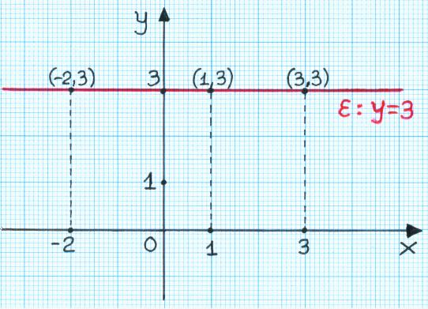

Η εξίσωση x = 2
H εξίσωση x=2 αντιμετωπίζεται με παρόμοιο τρόπο. Θέλουμε να την παραστήσουμε και
αυτήν στο επίπεδο. Θέτουμε λοιπόν όπως πριν την ερώτηση:
Για ποια ζεύγη (x,y) ισχύει ότι x=2;
Δε μας ενδιαφέρει τι τιμή παίρνει το x, φτάνει το y να είναι 2. Άρα η απάντηση είναι:
Για όλα τα ζεύγη (2,y), όποια και να είναι η τιμή του x.

Που βρίσκονται όλα αυτά τα σημεία;
Εφ΄ όσον η τετμημένη τους ισούται με 2, θα βρίσκονται είτε:
-πάνω στο "2" του άξονα των x (δηλαδή στο (2,0))
-χαμηλότερα από το "2" του άξονα των x
-ψηλότερα από το "2" του άξονα των x
Άρα θα βρίσκονται όλα πάνω σε μια ευθεία (η) παράλληλη
στον άξονα Y'Y που διέρχεται(περνάει) από το σημείο (2,0).
Άραγε όλα τα σημεία αυτής της ευθείας θα είναι της μορφής (2,0);Ναι, στο σχήμα φαίνεται
αμέσως.Επίσης, αυτή η ευθεία είναι μοναδική, αφού από σημείο εκτός ευθείας άγεται μια
παράλληλη. Τελικά:
Η εξίσωση x = 2 παριστάνει την ευθεία (η) που είναι παράλληλη
στον άξονα Y'Y και διέρχεται(περνάει) από το σημείο (0,3).
Γράφουμε (η): x = 2

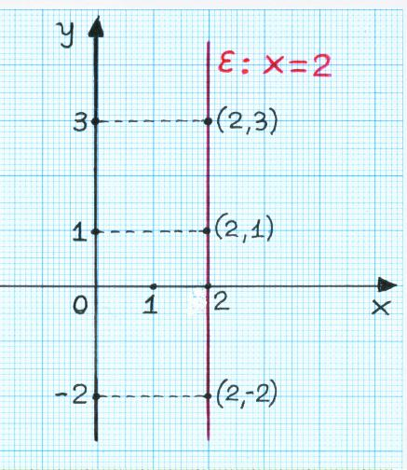

Ανοίξτε τώρα τα βιβλία στη σελίδα 126. Θα δούμε την ερώτηση κατανόησης 5.

5. Να επιλέξετε τη σωστή απάντηση

i ) Η ευθεία που διέρχεται από το σημείο (4, –3) και είναι παράλληλη στον άξονα
…… x΄x .έχει εξίσωση

α) y = 4, β) x = 4 γ) x = -3 δ) y = –3 ε) 4x – 3 y = 0.

ii) Η ευθεία που διέρχεται από το σημείο (4, –2 ) και είναι παράλληλη στον άξονα

y΄y έχει εξίσωση

α) y = 4 β) x = 4 γ) x = –2 δ) y = –2 ε) 4x – 2y = 0.

(... Απαντούν οι μαθητές, κατόπιν τη λύνουμε (σχηματικά) στον πίνακα.....)
Ας δούμε τώρα μια άσκηση εκτός βιβλίου, εφαρμογή των όσων μάθαμε:

Εφαρμογή:
α) Στο ίδιο σύστημα αξόνων να σχεδιάσετε τις ευθείες με εξισώσεις
(ε) : x = – 2 , (ζ) : x = 3 , (η) : y = 1 και (θ) : y = 4.
β)Να προσδιορίσετε ποιες ευθείες τέμνονται ανά 2, και να βρείτε τις συντεταγμένες
των αντίστοιχων σημείων τομής.

γ)Να υπολογίσετε το εμβαδόν του τετραπλεύρου που σχηματίζεται από τις ευθείες
(ε), (ζ), (η), (θ).

(...Λύνεται στον πίνακα κανονικά.(Δείχνονται οι παραλληλίες, τονίζονται και οι 4
καθετότητες λόγω παραλληλίας, ονομάζονται τα σημεία τομής Α, Β, Γ, Δ, και
υπολογίζονται π.χ. τα (ΑΒ), (ΑΓ) και κατόπιν το (ΑΒΓΔ) ως σκέτοι αριθμοί.))

Ανοίξτε πάλι τα βιβλία στη σελίδα 127. Θα έχετε για το σπίτι τις ασκήσεις 3β), 4), 5)..

Τι απορίες έχετε από το σημερινό μάθημα ;
(...)
(διάλειμμα...)
3η ώρα
Καλημέρα
(...)
Ας δούμε τις εργασίες που είχατε
( Λύνουμε εμείς την 3) ολόκληρη σύμφωνα με όσα διδάχθησαν, και κάποιος πολύ
«καλός» μαθητής τις ασκήσεις 4,5. Δεν εμμένουμε σε λεπτομέρειες)

Θα δούμε τώρα ότι είπαμε μέχρι στιγμής σ’ αυτό το κεφάλαιο από αλγεβρική σκοπιά..

Κατ’ αρχήν είδαμε ότι η εξίσωση 2x+y=6 παριστάνει ευθεία, όπως επίσης και η
2x-3y=12 , αλλά και η 4x+3y=12 κ.τ.λ.
Ακόμα είδαμε ότι η y=3 παριστάνει ευθεία. Μπορεί η εξίσωση y=3 να γραφεί με
τέτοιο τρόπο ώστε να "περιέχει" το x, και γενικότερα να μοιάζει με την εξίσωση
2x+y=6 ; Ναι.
Γράφουμε : 0x+y=3
Πρόκειται για την ίδια εξίσωση, επειδή:
0x+y=0+y=y
Άρα: 0x+y=3 σημαίνει y =3

Ας το ξαναδούμε μια φορά, αλλά αυτή τη φορά με την x=2 , η οποία όπως είδαμε
παριστάνει και αυτή ευθεία.. Μπορεί η εξίσωση x=2 να γραφεί με τέτοιο τρόπο ώστε
να "περιέχει" το x, και γενικότερα να μοιάζει με την εξίσωση
2x+y=6 ; Ναι.
Γράφουμε : x+0y=2
Πρόκειται για την ίδια εξίσωση, επειδή:
x+0y=x+0y=x
Άρα: x+0y=2 σημαίνει x=2
Θα χρησιμοποιήσουμε τώρα πιο αλγεβρική γλώσσα, προκειμένου να είμαστε πιο σαφείς,
και να μην περιττολογούμε.

Αντί να λέμε π.χ. "εξισώσεις σαν την 4 x + 3y = 12 " ή καλύτερα
"εξισώσεις που προκύπτουν από την 4 x + 3y = 12 αν
αντικαταστήσουμε τους αριθμούς 4, 3, 12 με οποιουσδήποτε
αριθμούς"
θα λέμε "εξισώσεις της μορφής αx + βy = γ , όπου α, β, γ (οποιοιδήποτε)
πραγματικοί αριθμοί"

Είδαμε ήδη ότι:

- αν α=2 , β=1 , γ=6 , οπότε η εξίσωση γίνεται 2x+y=6,
η αx + βy = γ παριστάνει μια ευθεία που τέμνει τους 2 άξονες.

- αν α=0 , β=1 , γ=3 , οπότε η εξίσωση γίνεται y=3,
η αx + βy = γ παριστάνει μια ευθεία παράλληλη στον άξονα Χ'Χ

- αν α=1 , β=0 , γ=2 , οπότε η εξίσωση γίνεται x=2,
η αx + βy = γ παριστάνει μια ευθεία παράλληλη στον άξονα Υ'Υ

Με βάση και τα παραπάνω, θα κάνουμε μια διερεύνηση της εξίσωσης αx + βy = γ .

(…η παρακάτω σελίδα να δοθεί στους μαθητές σε φωτοτυπία κ.τ.λ….)

Διερεύνηση της εξίσωσης αx + βy = γ (1) :

Διακρίνω περιπτώσεις:
i. α = 0 και β = 0
Τότε η (1) γράφεται: 0x + 0y = γ δηλαδή 0 = γ δηλαδή γ = 0. Άρα:
- αν γ = 0 η (1) ισχύει πάντα, δηλαδή ισχύει για όλα τα ζεύγη τιμών (x,y)
Αν θελήσουμε να τη σχεδιάσουμε, θα πρέπει να σχεδιάσουμε όλο το επίπεδο.
(ταυτότητα)
- αν γ ≠ 0 η (1 ) δεν ισχύει ποτέ, δηλαδή δεν ισχύει για κανένα ζεύγος τιμών (x,y)
( αδύνατη εξίσωση ).
Αν θελήσουμε να τη σχεδιάσουμε, θα πρέπει να μην σχεδιάσουμε τίποτα .
ii. α = 0 και β ≠ 0
Τότε η (1) γράφεται: 0x + βy = γ δηλαδή βy = γ δηλαδή y = γ/β , η οποία
- αν γ = 0 γράφεται y = 0 και παριστάνει τον άξονα (για την ακρίβεια, την
ευθεία που είναι φορέας του άξονα, δηλαδή το σύνολο των σημείων του άξονα )
Χ'Χ.
- αν γ ≠ 0 παριστάνει μια ευθεία παράλληλη στον άξονα Χ'Χ. που διέρχεται από
το σημείο (με συντεταγμένες) (0, γ/β) στον άξονα Υ'Υ .
iii. α ≠ 0 και β = 0
Τότε η (1) γράφεται: αx + 0y = γ δηλαδή αx = γ δηλαδή y = γ/α , η οποία
- αν γ = 0 γράφεται x = 0 και παριστάνει τον άξονα (για την ακρίβεια, την
ευθεία που είναι φορέας του άξονα, δηλαδή το σύνολο των σημείων του άξονα )
Χ'Χ.
- αν γ ≠ 0 παριστάνει μια ευθεία παράλληλη στον άξονα Υ'Υ που διέρχεται από
το σημείο (με συντεταγμένες) (0, γ/α) στον άξονα Χ'Χ.

iv. α ≠ 0 και β ≠ 0
Τότε η (1) παριστάνει μια πλάγια ευθεία ε (δηλαδή μια ευθεία που δεν είναι παράλληλη
σε κανέναν άξονα) που τέμνει και τους 2 άξονες, και ειδικότερα:
- αν γ = 0 , θα έχουμε ότι: α0 + β0 = 0 ,άρα το ζεύγος (0,0) ικανοποιεί την
εξίσωση, και συνεπώς η ε διέρχεται από την αρχή των αξόνων.
- αν γ ≠ 0 , τότε:
για x = 0 η (1) γράφεται: α0 + βy = γ δηλαδή βy = γ δηλαδή y = γ/β ,
συνεπώς η (1) ικανοποιείται από το ζεύγος (0, γ/β), άρα η ε τέμνει τον άξονα Υ'Υ
στο (0, γ/β) και
για y = 0 η (1) γράφεται: αx + β0 = γ δηλαδή αx = γ δηλαδή y = γ/α ,
συνεπώς η (1) ικανοποιείται από το ζεύγος (γ/α, 0), άρα η ε τέμνει τον άξονα Χ'Χ
στο (γ/α, 0) .

Σημειώνουμε ότι: Κάθε εξίσωση της μορφής α x + β y = γ ονομάζεται
γραμμική εξίσωση με δύο αγνώστους x και y .

Όπως συμπεραίνουμε από τα παραπάνω:
Μια εξίσωση της μορφής α x + β y = γ παριστάνει
ευθεία γραμμή ακριβώς όταν α ≠ 0 ή β ≠ 0.
Την ευθεία αυτή μπορούμε να την ονομάσουμε π.χ. ε ,
οπότε και συμβολίζουμε : ε : α x + β y = γ

(ακολουθούν απλά παραδείγματα και ερωτήσεις-εξηγήσεις σημασιολογικού κυρίως
περιεχομένου, αλλά και γενικότερα προσέγγιση του παραπάνω κειμένου ως προς τη δομή
του)

Για το σπίτι να διαβάσετε την εφαρμογή 2, και να κάνετε τις ασκήσεις 2,6
..............................................................
Παραδείγματα – Εφαρμογές

2. Αν η ευθεία ε : α x – y = 1 διέρχεται από το σημείο Α ( 2 , 5 ), τότε να προσδιοριστεί
η τιμή του α και στη συνέχεια να βρεθούν τα κοινά σημεία της ( ε ) με τους άξονες.

Λύση

Η ευθεία ε : α x – y = 1 διέρχεται από το σημείο Α ( 2 , 5 ), οπότε οι συντεταγμένες του
σημείου Α επαληθεύουν την εξίσωση α x – y = 1. Άρα έχουμε 2α – 5 = 1 ή 2α = 6 ή
α = 3. Επομένως η ευθεία (ε) έχει εξίσωση 3 x – y = 1.
Για x = 0 έχουμε 3 ·0-y=1 ή – y = 1 ή y = – 1. Άρα η ευθεία (ε) τέμνει τον άξονα
y΄y στο σημείο (0 , – 1).
Για y = 0 έχουμε 3 x – 0 = 1 ή 3 x = 1 ή $x=\frac{1}{3}$ . Άρα η ευθεία (ε) τέμνει τον άξονα
x΄x στο σημείο $\left( \frac{1}{3} , 0\right)$.
.......................................................
Προτεινόμενες ασκήσεις και προβλήματα

...............................

2. Δίνεται η ευθεία ε : 6x + 2y = 8 – 2λ.

α) Να βρείτε τον αριθμό λ , ώστε η ευθεία (ε) να διέρχεται από την αρχή των αξόνων

β) Για λ = 4 να σχεδιάσετε την ευθεία ε.

.......................................

6. Nα βρείτε την τιμή του λ , ώστε η εξίσωση (λ – 2)x + (λ – 1)y = 6 να παριστάνει
ευθεία που να είναι:
α) Παράλληλη στον άξονα x΄x. β) Παράλληλη στον άξονα y΄y.
Να σχεδιάσετε την αντίστοιχη ευθεία σε κάθε περίπτωση.
............................................
Στο επόμενο μάθημα να έχετε χαρτί μιλλιμετρέ οπωσδήποτε.
(διάλλειμμα)
4η ώρα
(Οι μαθητές να έχουν χαρτί μιλλιμετρέ οπωσδήποτε.
ΔΕΝ λύνουμε τις ασκήσεις του προηγούμενου μαθήματος. Θα απαντήσουμε αναλυτικά
στα τετράδια των μαθητών, γραπτά)
Καλημέρα
(...)
Στο τελευταίο μάθημα δώσαμε ιδαίτερη έμφαση στην ακριβή αλγεβρική διατύπωση
κάποιων προτάσεων. Το ζητούμενο σήμερα είναι εντελώς διαφορετικό.

Η έννοια του γραμμικού συστήματος και η γραφική επίλυσή του

Δραστηριότητα Κάντε τη τώρα, χωρίς να αντιγράψετε ότι γράφω

Σε τετραγωνισμένο χαρτί να σχεδιάσετε ένα καρτεσιανό σύστημα συντεταγμένων
και να φέρετε τις ευθείες ε :x - 2y = -2 και ζ : 3x - 2y = 2.

Να ονομάσετε το σημείο τομής τους.

Να βρείτε το ζεύγος των συντεταγμένων του σημείου τομής τους και
να εξετάσετε (αλγεβρικά) αν είναι λύση και των δύο εξισώσεων.
Υπόδειξη: Η ζ διέρχεται από τα (3,0), (0,6).

(...Δεν ελέγχουμε τα αποτελέσματα των μαθητών, ούτε περιμένουμε να τελειώσουν
όλοι. Τους διακόπτουμε ομαλά μετά από 2 λεπτά, και τους ζητάμε να προσέξουν)
Αν έχουμε δύο γραμμικές εξισώσεις με δύο αγνώστους x, y, π.χ x - 2y = -2 και 3x -2y = 2
και αναζητούμε τα ζεύγη των αριθμών (x, y) που είναι ταυτόχρονα λύσεις και των δύο
εξισώσεων, τότε λέμε ότι έχουμε να επιλύσουμε ένα γραμμικό σύστημα
δύο εξισώσεων με δύο αγνώστους x και y. Για να υποδηλώσουμε ότι θέλουμε να
αληθεύουν και οι 2 ταυτότητες γράφουμε το σύστημα με τη μορφή
$\begin{aligned}\left\{ \text{x -2y}=\text{-2} | \right.\end{aligned}$
Παρατηρούμε ότι το ζεύγος των αριθμών (2, 2) επαληθεύει και τις δύο εξισώσεις
του γραμμικού συστήματος αφού 2 – 2 . 2 = -2
3 . 2 – 2 . 2 = 2
Στην περίπτωση αυτή λέμε ότι το ζεύγος (2, 2) είναι λύση του συστήματος. Γενικά :

Λύση γραμμικού συστήματος δύο εξισώσεων με δύο αγνώστους x και y
ονομάζεται κάθε ζεύγος ( x , y ) που επαληθεύει τις εξισώσεις του.

Επίλυση γραμμικού συστήματος δύο εξισώσεων με δύο αγνώστους x και y
ονομάζεται η (αποδεικτική) διαδικασία εύρεσης όλων των λύσεων του.

Πώς όμως μπορούμε να επιλύσουμε ένα γραμμικό σύστημα δύο εξισώσεων με δύο
αγνώστους x, y ; Δηλαδή πώς μπορούμε να προσδιορίσουμε όλα τα ζεύγη (x, y) που
είναι λύσεις του ; Παραπάνω ουσιαστικά μαντέψαμε μια λύση του συστήματος, χωρίς
να το επιλύσουμε.

Ένα γραμμικό σύστημα δύο εξισώσεων με δύο αγνώστους x, y επιλύεται αλγεβρικά,
όπως θα δούμε σε άλλη παράγραφο.

Εάν τώρα σκεφτούμε ότι σε κάθε ζεύγος (x,y) αντιστοιχεί ακριβώς ένα σημείο, μπορούμε
να ταυτίσουμε κάθε σημείο με το ζεύγος (x,y) των συντεταγμένων του.
Κατ΄ επέκταση, μπορούμε γενικά να ταυτίσουμε το σύνολο των λύσεων μιας
γραμμικής εξίσωσης με την ευθεία που παριστάνει. Οπότε το σύνολο των
κοινών λύσεων των δύο εξισώσεων ταυτίζεται με το σύνολο των κοινών σημείων
των 2 ευθειών, δηλαδή με την τομή τους.

Γραφικά ένα σύστημα μπορεί να εκτιμηθεί, κοιτάζοντας που τέμνονται οι ευθείες που
παριστάνουν οι εξισώσεις του. Μπορεί δηλαδή να γίνει μια (μή αποδεικτική) απόπειρα
εύρεσης των λύσεων του, με ενδεχόμενο να φτάσουμε σε λανθασμένο συμπέρασμα,
επειδή δεν σχεδιάσαμε – είδαμε καλά το σχήμα.
Θα διευκρινίσουμε τα παραπάνω παρακάτω.

Γραφική εκτίμηση γραμμικού συστήματος με δύο αγνώστους.

Σύστημα με μοναδική λύση

Για τη γραφική επίλυση ή εκτίμηση ενός συστήματος π.χ.
του $\begin{aligned}\left\{ \text{x -2y}=\text{-2} | \right.\end{aligned}$
εργαζόμαστε ως εξής :

Σχεδιάζουμε στο ίδιο σύστημα αξόνων τις ευθείες ε : x - 2y = -2 και ζ : 3x - 2y = 2
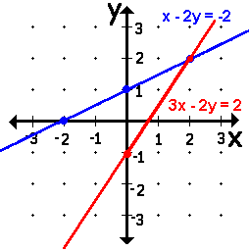
Προσδιορίζουμε οπτικά τις συντεταγμένες
(2, 2) του κοινού σημείου Α των ευθειών ε και ζ.
Εξετάζουμε αλγεβρικά (επαλήθευση) αν

το σημείο Α (2,2) ανήκει και στις δύο ευθείες . Όπως αναφέραμε πρωτύτερα 2 – 2.2 = -2
3.2 – 2.2 = 2

άρα οι συντεταγμένες του Α επαληθεύουν και τις δύο εξισώσεις του συστήματος
και το (2,2) αποτελεί (σίγουρα) μια λύση του συστήματος.

Εάν οι ευθείες έχουν και άλλο κοινό σημείο, τότε θα ταυτίζονται (διότι από 2 σημεία
διέρχεται μία μόνο ευθεία. Οι ευθείες όμως ε₁, ε₂ στο σχήμα δεν φαίνεται να ταυτίζονται.
Δείξαμε λοιπόν ότι το (2, 2) είναι σίγουρα μια λύση του συστήματος, ενώ εκτιμούμε ότι το
σύστημα δεν έχει άλλη λύση και ότι το ζεύγος (2, 2) είναι η μοναδική λύση του συστήματος.

Αδύνατο σύστημα

Ας εργαστούμε ανάλογα και για την επίλυση του συστήματος $\begin{aligned}\left\{ \text{2x}− \text{3y}=6 | \right.\end{aligned}$

Στο σχήμα , οι ευθείες ε₁ : 2 x –3 y = 6 και ε₂ : 4 x – 6 y = – 24
φαίνεται να είναι παράλληλες .
Εάν αυτό ισχύει ,οι ευθείες δεν έχουν κοινό σημείο , οπότε το σύστημα
δεν έχει λύση και λέμε ότι το σύστημα είναι αδύνατο.
Εκτιμούμε λοιπόν ότι το σύστημα είναι αδύνατο.
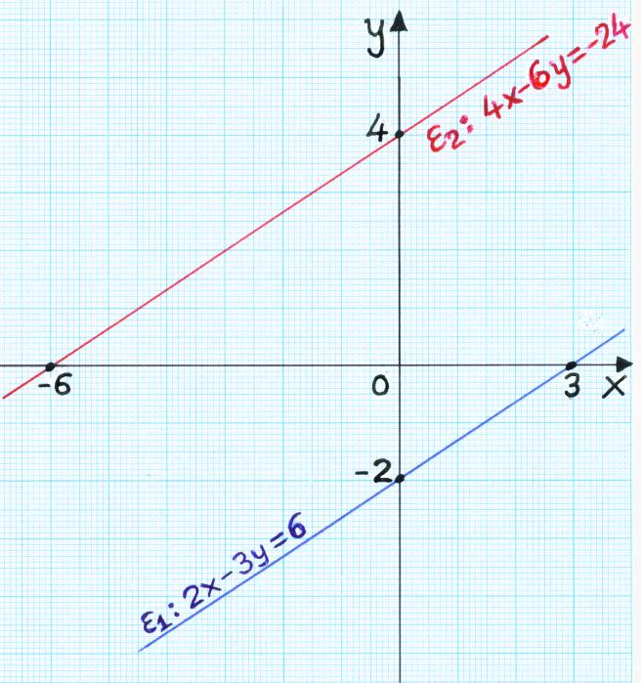

Αόριστο σύστημα Διατυπώθηκε η άποψη ότι τα
πράγματα δεν είναι καθόλου απλά με
τη διδασκαλία των αόριστων
συστημάτων. Όπως το κατάλαβα, θα
το διατύπωνα ως εξής : στην ίδια
ευθεία μπορεί να αντιστοιχούν
ισοδύναμες αλλά εν τούτοις
διαφορετικές εξισώσεις. Βέβαια αυτά
δε λέγονται (?) στην τάξη και το
πρόβλημα παραμένει

Για να εκτιμήσουμε το σύστημα
$$\begin{aligned}\left\{ \text{3x - y}=6 | \right.\end{aligned}$$
σχεδιάζουμε τις ευθείες
ε₁ : 3 x – y = 6 και ε₂ : 6x – 2 y = 12 ,
οι οποίες , όπως παρατηρούμε στο σχήμα ,
φαίνεται να συμπίπτουν. Εάν είναι έτσι, τότε
οι ευθείες έχουν όλα τους τα σημεία κοινά,
και συνεπώς οι λύσεις του συστήματος είναι
ακριβώς όλα τα ζεύγη (x,y) των συντεταγμένων των
σημείων της μιας ευθείας., δηλαδή
είναι άπειρες ως προς το πλήθος. Στην περίπτωση
αυτή λέμε ότι το σύστημα είναι αόριστο.

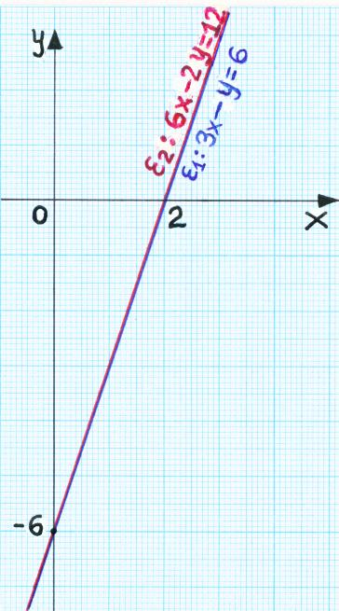

Διευκρίνιση: 2 αδύνατα συστήματα έχουν πάντα το ίδιο σύνολο λύσεων.
Αντιθέτως, 2 αόριστα συστήματα έχουν κατά κανόνα διαφορετικό σύνολο λύσεων.
Μπορείτε να εξηγήσετε γιατί;
Ας δούμε τώρα κάποιες ασκήσεις :
Ανοίξτε τα βιβλία στη σελίδα 131. Θα δούμε την ερώτηση κατανόησης 2.

Αν οι εξισώσεις ενός γραμμικού συστήματος παριστάνονται με τις ευθείες (ε₁) και
(ε₂), να συμπληρώσετε τον παρακάτω πίνακα αντιστοιχίζοντας σε κάθε ζεύγος ……
. ευθειών της στήλης Α , το σωστό συμπέρασμα από τη στήλη Β.

Στήλη Α | Στήλη Β
α. Οι ευθείες ε₁ , ε₂ τέμνονται .  β. Οι ευθείες ε₁ , ε₂ είναι παράλληλες .  γ. Οι ευθείες ε₁ , ε₂ συμπίπτουν. | 1. Το σύστημα είναι αόριστο.  2. Το σύστημα έχει μία λύση.  3. Το σύστημα είναι αδύνατο.

α
β
γ

(...)

Πηγαίντε τώρα στη σελίδα 132. Θα δούμε την άσκηση 3.
3. Στο διπλανό σχήμα φαίνεται το διάγραμμα  ταχύτητας – χρόνου δύο αυτοκινήτων Α  και Β. Να βρείτε :  α) Την αρχική ταχύτητα κάθε αυτοκινήτου.  β) Σε πόσο χρόνο μετά την εκκίνησή τους  τα δύο αυτοκίνητα θα έχουν την ίδια  ταχύτητα και ποια θα είναι αυτή . | 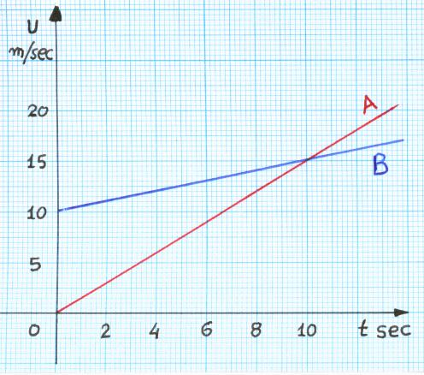
Ας δούμε τώρα την παρακάτω εφαρμογή. Πρόκειται ουσιαστικά για την εφαρμογή 1,
σελ. 131 του σχολικού.

Εφαρμογή:
α) Να εκτιμηθεί γραφικά το σύστημα (Σ) : $\begin{aligned}\left\{ \text{2x}+\text{3y}=14 | \right.\end{aligned}$
β) Να βρεθεί το εμβαδόν του τριγώνου που σχηματίζουν οι ευθείες

ε₁ : 2 x + 3 y = 14 , ε₂ : x – 2 y = 0 και ο άξονας x΄x .

Λύση

Παρατηρούμε ότι οι ευθείες ε₁ , ε₂ έχουν ένα μόνο κοινό σημείο το Μ (4,2) , ……
. οπότε το σύστημα (Σ) έχει μια μόνο λύση την (x , y ) = (4 ,2 ).

β) Το τρίγωνο που σχηματίζουν οι ευθείες ε₁ , ε₂ και ο άξονας x΄x είναι το ΟΜΒ, …………

το οποίο έχει βάση ΟΒ = 7 και ύψος ΜΔ = 2 .
Άρα το εμβαδόν του είναι Ε = $\frac{7⋅2}{2}$ = 7 τετραγωνικές μονάδες .
- Για το σπίτι, να απαντήσετε στις ερωτήσεις κατανόησης 1,3 σελ 131,
να εκτιμήσετε γραφικά τα συστήματα των περιπτώσεων β), γ), ε), στ) της άσκησης
1) σελ. 132 , και να λύσετε την άσκηση 4 ,διατυπώνοντας το ερώτημα 4 ως εξής:
ε ) Πότε είναι πιο συμφέρουσα κάθε περίπτωση , εάν ο φίλαθλος γνωρίζει εκ των
προτέρων πόσους αγώνες θα παρακολουθήσει;

..........
Ερωτήσεις κατανόησης

1. Να επιλέξετε τη σωστή απάντηση
Το σύστημα $\begin{aligned}\left\{ x−y=5 | \right.\end{aligned}$ έχει ως λύση τις συντεταγμένες του σημείου
α) Α ( –3 , 2) β) Β (1 , –1) γ) Γ (1 , – 4) δ) Δ (2 , –3).

3. Με τη βοήθεια του σχήματος να βρείτε  τη λύση σε καθένα από τα παρακάτω  συστήματα .  α) $\begin{aligned}\left\{ 2x−\text{3y}=0 | \right.\end{aligned}$ β) $\begin{aligned}\left\{ 2x−\text{3y}=0 | \right.\end{aligned}$  γ) $\begin{aligned}\left\{ y=0 | \right.\end{aligned}$ δ) $\begin{aligned}\left\{ x=0 | \right.\end{aligned}$ | 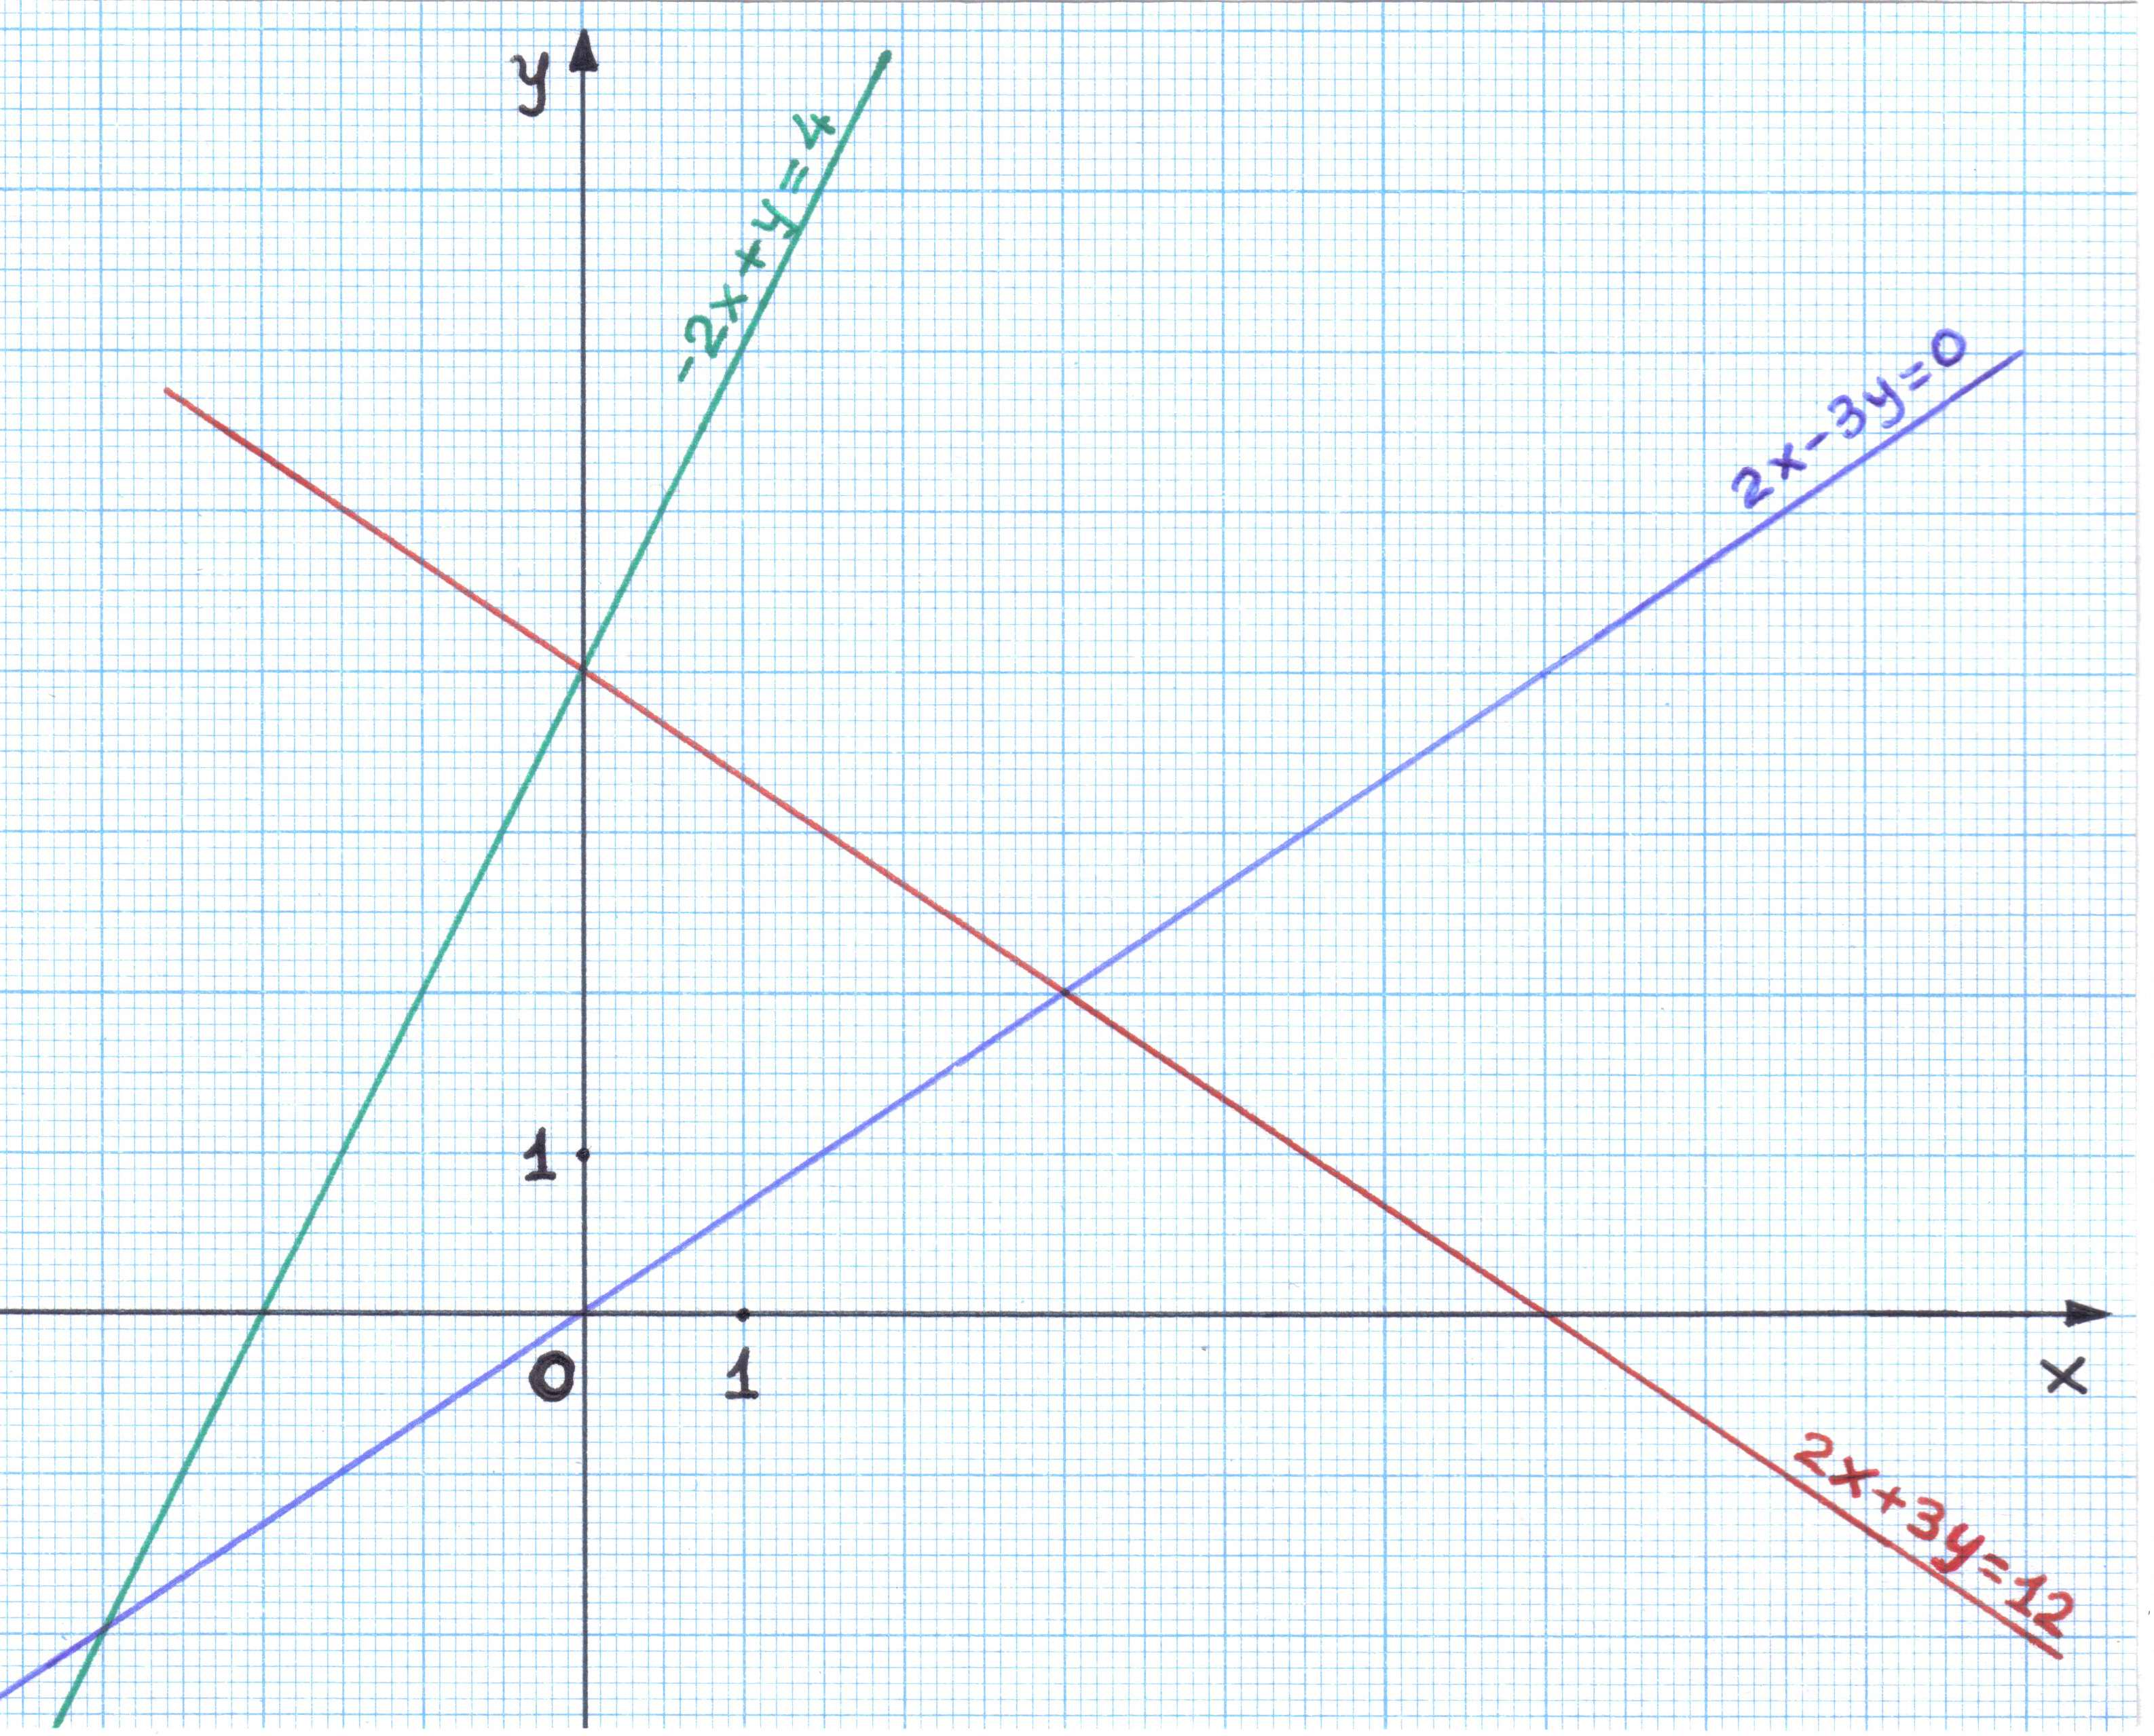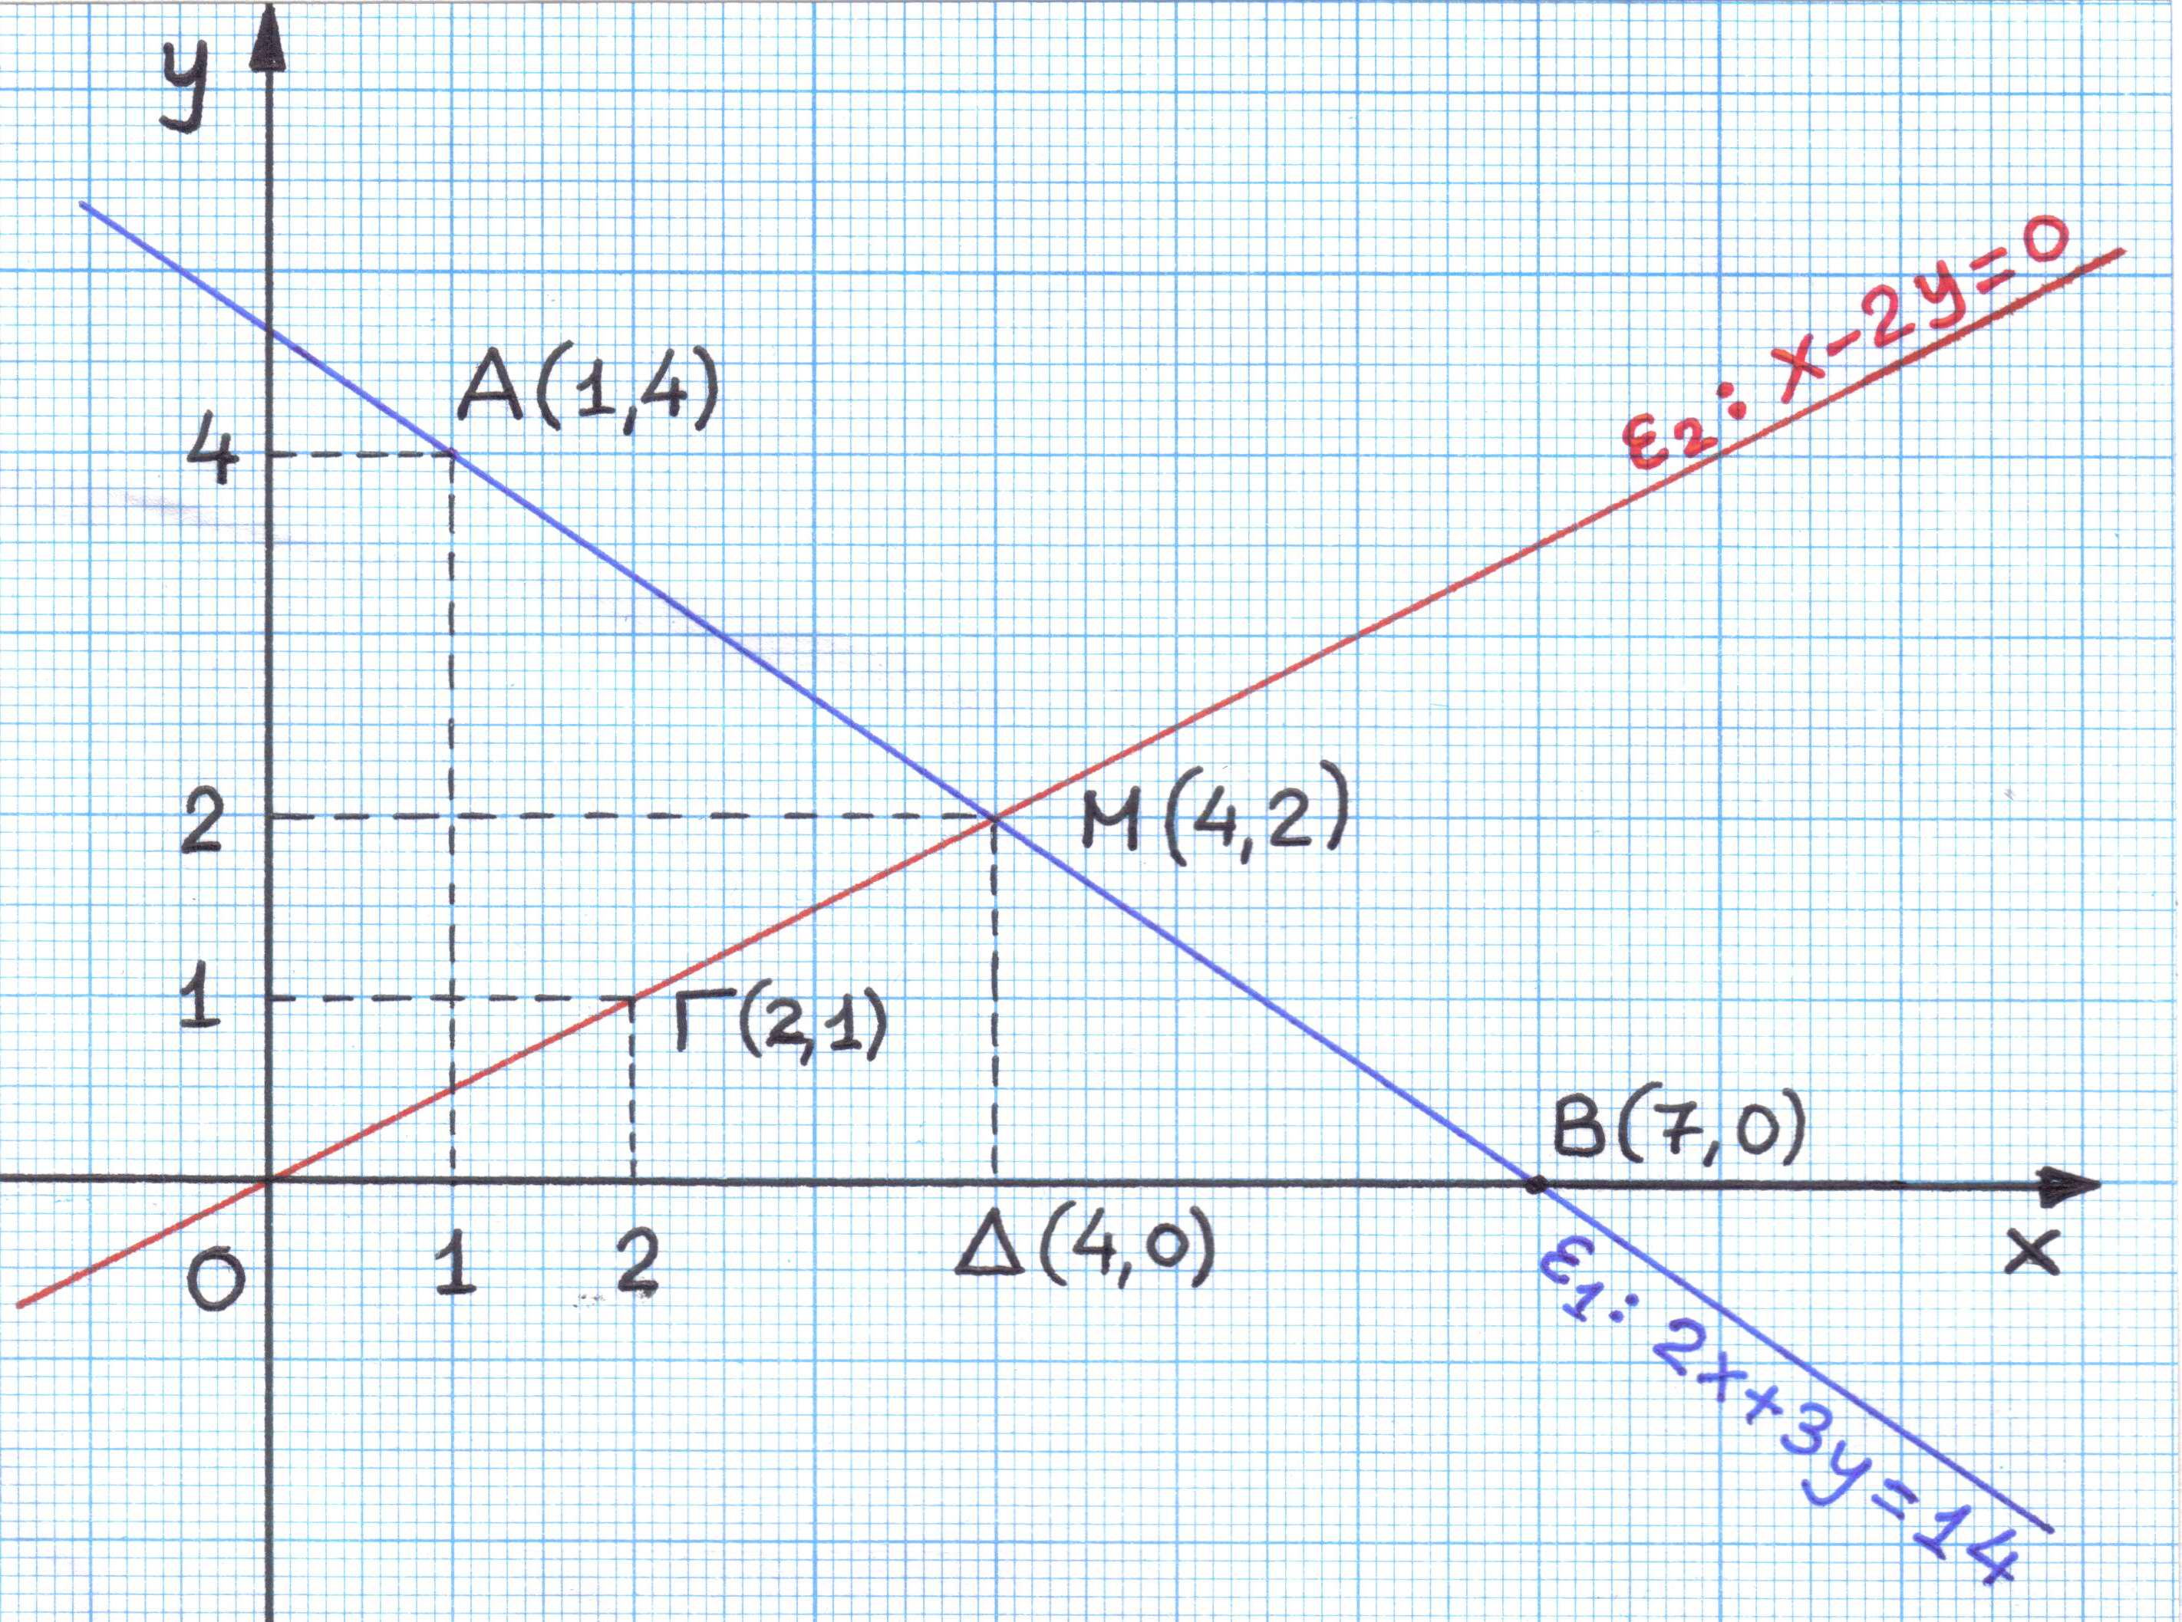

Προτεινόμενες ασκήσεις και προβλήματα

1. Να εκτιμήσετε γραφικά τα συστήματα

α) $\begin{aligned}\left\{ x=3 | \right.\end{aligned}$ β) $\begin{aligned}\left\{ y=3 | \right.\end{aligned}$ γ) $\begin{aligned}\left\{ x+y=0 | \right.\end{aligned}$

δ) $\begin{aligned}\left\{\text{3x}−y=2 | \right.\end{aligned}$ ε) $\begin{aligned}\left\{ \text{3x}+6y=9 | \right.\end{aligned}$ στ) $\begin{aligned}\left\{ \text{2x}−y=10 | \right.\end{aligned}$

4. Ένας φίλαθλος για να παρακολουθήσει τους  αγώνες μιας ομάδας πρέπει να πληρώσει ένα  ποσό και ο ίδιος έχει τις εξής δυνατότητες .  - Να πληρώνει 20 ευρώ για κάθε αγώνα που  παρακολουθεί .  - Να πληρώσει 60 ευρώ ως αρχική συνδρομή  και για κάθε αγώνα που παρακολουθεί να  πληρώνει 10 ευρώ .  - Να πληρώσει 300 ευρώ και να παρακο-  λουθήσει όσους αγώνες επιθυμεί . | ποσό σε ευρώ | 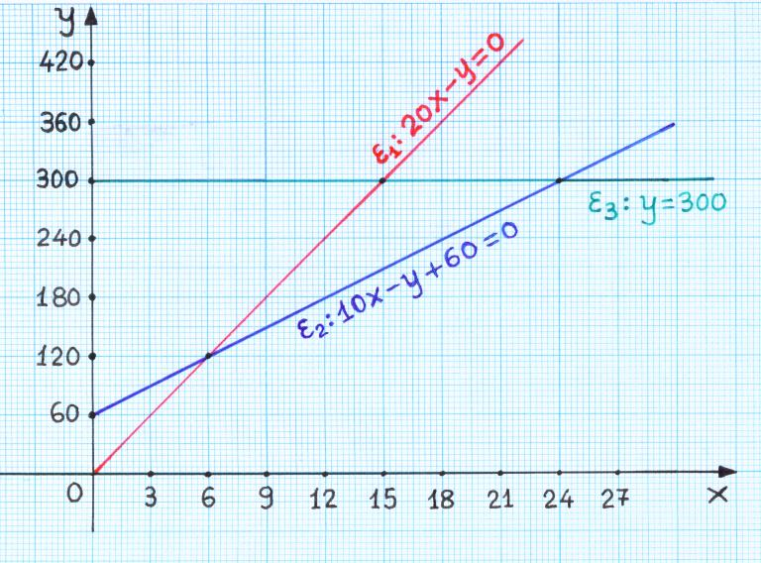
 |  | αριθμός αγώνων
Η σχέση που συνδέει το πλήθος των αγώνων που θα παρακολουθήσει ο φίλαθλος με το
χρηματικό ποσό που θα πληρώσει σε κάθε περίπτωση παριστάνεται με μια από τις
ευθείες ε₁ , ε₂ , ε₃ .
α) Να αντιστοιχίσετε κάθε περίπτωση σε μια από τις τρεις ευθείες .
β ) Πόσους αγώνες πρέπει να παρακολουθήσει ένας φίλαθλος , ώστε τα χρήματα που θα
πληρώσει να είναι τα ίδια στην δεύτερη και τρίτη περίπτωση ;
γ) Aν ο φίλαθλος σκοπεύει να παρακολουθήσει 12 αγώνες, ποια περίπτωση είναι η πιο
συμφέρουσα ;
δ ) Αν κάποιος παρακολούθησε μόνο 15 αγώνες και δεν είχε επιλέξει την πιο συμφέ-
ρουσα περίπτωση, πόσα ευρώ ζημιώθηκε ;
ε ) Πότε είναι πιο συμφέρουσα κάθε περίπτωση εάν ο φίλαθλος γνωρίζει εκ των προτέρων πόσους αγώνες θα παρακολουθήσει;
(...Απορίες..)
(διάλειμμα)
5η ώρα
Καλημέρα
(...)
Ας δούμε τις εργασίες που είχατε
(ενδεικτικά να λυθούν από εμάς στον πίνακα).

Θα μπούμε σήμερα σε μια νέα ενότητα, ίσως την πιο σημαντική του κεφαλαίου.
Μπορεί κάποιος που δεν αφομοίωσε τα προηγούμενα ν' αποδόσει σ' αυτή την ενότητα
με λίγο διάβασμα, αλλά πολλή προσοχή.

Αλγεβρική επίλυση γραμμικού συστήματος

Σε μια φάρμα έχουμε κότες και πρόβατα. Άν τα ζώα είναι 80 και τα πόδια τους 200,
πόσες είναι οι κότες και πόσα τα πρόβατα;

Για να λύσουμε αυτό το πρόβλημα, θα το κάνουμε εξισώσεις. Οι εξισώσεις δεν είναι
κάτι ουσιαστικά διαφορετικό από τις κανονικές προτάσεις, και για να το δείτε αυτό
θα τις πάμε βήμα-βήμα. Ας πούμε ότι έχουμε χ κότες και ψ πρόβατα. Θα φτιάξουμε
εξισώσεις με τα χ και ψ.
(...)
Η πρώτη είναι απλή.(...)
χ + ψ = 80
Η δεύτερη τώρα.
Πόσα πόδια έχουν οι κότες;
Αν όλες είναι 20 θα έχουν 2.20 πόδια
Αν όλες είναι 30 θα έχουν 2 . 20 πόδια
Αφού όλες είναι ........ θα έχουν ......... πόδια
(...),(...συμπληρώνουμε τα κενά, με έντονα γράμματα...)

Πόσα πόδια έχουν τα πρόβατα;
Αφού όλα είναι ........ θα έχουν ......... πόδια
(...(ομοίως)...)
Τώρα και η δεύτερη είναι απλή.(...)
2χ + 4ψ = 200
Και οι 2 εξισώσεις πρέπει να ισχύουν.
Έχουμε λοιπόν να λύσουμε το σύστημα: $\begin{aligned}\left\{ χ+ ψ=\text{80} | \right.\end{aligned}$

Το πρώτο στάδιο τελείωσε. Τι απορίες έχετε;
(...)
Πάμε στο δεύτερο. Έχουμε μάθει να λύνουμε εξισώσεις ως προς χ, αλλά εδώ έχουμε και ψ.
Κανένα πρόβλημα. Θα βρούμε το χ σαν να ξέραμε το ψ.
χ + ψ = 80 δηλαδή χ = 80 - ψ .
Τώρα που βρήκαμε με τον τρόπο μας το χ, μπορούμε στην άλλη εξίσωση
να βάλουμε ολόκληρο αυτό που βρήκαμε αντί για το χ.
2χ + 4ψ = 200 δηλαδή 2(80 – ψ) + 4ψ = 200
και τώρα έχω επιτέλους μια εξίσωση με ένα μόνο άγνωστο. Ξέρω πως λύνεται:
2(80 – ψ) + 4ψ = 200 δηλαδή 2.80 – 2ψ + 4ψ = 200
δηλαδή 160 + (4 – 2)ψ = 200 δηλαδή 160 + 2ψ = 200
δηλαδή 2ψ = 200 – 160 δηλαδή 2ψ = 40
δηλαδή ψ = 40 /2 δηλαδή ψ = 20
Και το χ ; Είπαμε χ = 80 – ψ άρα χ = 80 –20 άρα χ = 60 .

Ας δούμε τώρα τη διαδικασία με την οποία λύνεται ένα σύστημα. Πάμε στη σελίδα
133 του σχολικού.

α) Μέθοδος της αντικατάστασης.

Για να επιλύσουμε το σύστημα : x + y = 20 με τη μέθοδο της αντικατάστασης,
x +3 y = 44

εργαζόμαστε ως εξής
- Λύνουμε μία από τις εξισώσεις του συστήματος ως προς έναν άγνωστο. | Λύνουμε την εξίσωση x + y = 20 ως .προς x , οπότε έχουμε x = 20 – y.
- Αντικαθιστούμε στην άλλη εξίσωση του συστήματος τον άγνωστο αυτόν με την ίση παράστασή του, οπότε προκύπτει εξίσωση με έναν άγνωστο, την οποία και λύνουμε. | Αντικαθιστούμε το x με 20 – y στην  εξίσωση x +3 y = 44 , οπότε έχουμε :  (20 – y) + 3y = 44  20 + 2y = 44  2y = 44 – 20  2y = 24  άρα y = 12.

- Την τιμή του αγνώστου που βρήκαμε την αντικαθιστούμε στην προηγούμενη εξίσωση , οπότε βρίσκουμε και τον άλλο άγνωστο. | x = 20-y άρα (επειδή y =12)  x = 20 -12  x = 8
- Προσδιορίζουμε τη λύση του συστή-ματος | Άρα η λύση του συστήματος είναι η  x = 8 και y = 12 , δηλαδή  το ζεύγος (x , y) = (8 , 12).

Εάν θέλουμε ή μας ζητείται, κάνουμε επαλήθευση. Αντικαθιστούμε τις τιμές x = 8 και y =12
Διατυπώθηκε ότι τα παιδιά ανταποκρίνονται στην παρακάτω διαδικασία:
Επιλέγουμε ένα ζεύγος π.χ. (2,3).
Φτιάχνουμε εξισώσεις που το ικανοποιούν (να μη βγει D=0) π.χ.:
4·2-3=5 και 6·2 +7·3=33
Φτιάχνουμε το σύστημα:
$\begin{aligned}\left\{4 \text{x -y}=5 | \right.\end{aligned}$$\begin{aligned}\left\{ \text{x -2y}=\text{-2} | \right.\end{aligned}$
Το λύνουμε.
Τα παιδιά εντυπωσιάζονται που
βρίσκουμε το αρχικό μας (2,3).
στις εξισώσεις του συστήματος και διαπιστώνουμε ότι το ζεύγος ( 8 , 12 ) είναι λύση του ,
αφού 8+12=20
8+3.12=44 .

Στην ίδια λύση θα καταλήγαμε και αν λύναμε μία από τις εξισώσεις του συστήματος ως προς y.

Υπάρχουν και άλλες περιπτώσεις συστημάτων (αόριστα ή αδύνατα), με των οποίων την
αλγεβρική επίλυση
δεν θα ασχοληθούμε εδώ.

Ας δούμε τώρα στον πίνακα την εφαρμογή 1 της σελίδας 128. μπορείτε να κοιτάτε και τα βιβλία.

Να βρεθούν δύο παραπληρωματικές γωνίες, αν η μία από αυτές είναι μεγαλύ-
τερη από το τριπλάσιο της άλλης κατά 12 ⁰.

Λύση

Αν ω , φ είναι οι δύο παραπληρωματικές γωνίες , τότε ω + φ = 180 ⁰. Αν ω είναι η
αναφερόμενη ως η μία και φ η άλλη, τότε έχουμε και ω = 3 φ + 12 ⁰. Για να βρούμε
τις γωνίες ω , φ λύνουμε
το σύστημα αυτών των εξισώσεων . Παρατηρώ ότι η μία εξίσωση είναι ήδη λυμένη ως
προς τον ένα άγνωστο, πράγμα που μας διευκολύνει.

$\begin{aligned}\left\{ ω+φ={\text{180}}^{0} | \right.\end{aligned}$ δηλαδή $\begin{aligned}\left\{ \text{3φ}+{\text{12}}^{0}+φ={\text{180}}^{0} | \right.\end{aligned}$ δηλαδή $\begin{aligned}\left\{ \text{3φ}+φ={\text{180}}^{0}−{\text{12}}^{0} | \right.\end{aligned}$ ή

$\begin{aligned}\left\{ \text{4φ}={\text{168}}^{0} | \right.\end{aligned}$ δηλαδή $\begin{aligned}\left\{ φ={42}^{0} | \right.\end{aligned}$ δηλαδή $\begin{aligned}\left\{ φ={42}^{0} | \right.\end{aligned}$

Άρα οι ζητούμενες γωνίες είναι ω = 138 ⁰ και φ = 42 ⁰.

Για την άλλη φορά θα έχετε την ερώτηση κατανόησης 1, και τις ασκήσεις 1,14
της ενότητας 3.3.. Ιδιαίτερα στην άσκηση 14 να γίνει και γραφική εκτίμηση. Επίσης να
διαβάσετε την εφαρμογή 4.

Ερωτήσεις κατανόησης

1. Να βρείτε ποιο από τα παρακάτω ζεύγη είναι λύση του συστήματος

α) (2 , 4 ) β) ( 7, –1) γ) (6 , 2 ) δ) (5, 1).

Προτεινόμενες ασκήσεις και προβλήματα

1. Να λύσετε τα συστήματα .

α) $\begin{aligned}\left\{\text{ x }−\text{ 2}\text{y }=1 | \right.\end{aligned}$ β) $\begin{aligned}\left\{\text{x }+\text{3y }=\text{ -2} | \right.\end{aligned}$ γ) $\begin{aligned}\left\{\text{4x- y }=\text{ 10} | \right.\end{aligned}$ δ) $\begin{aligned}\left\{\text{3x}+\text{ y }=\text{ -4} | \right.\end{aligned}$

14. Συσκευάσαμε 2,5 τόνους ελαιολάδου σε 800 δοχεία των 2 και 5 κιλών. Να βρείτε
… ..πόσα δοχεία χρησιμοποιήσαμε από κάθε είδος .…

4. Ο κερματοδέκτης ενός μηχανήματος πώλησης αναψυκτικών δέχεται κέρματα
των 50 λεπτών και του 1 ευρώ. Όταν ανοίχτηκε, διαπιστώθηκε ότι περιείχε 126
…… κέρματα συνολικής αξίας 90 ευρώ. Πόσα κέρματα υπήρχαν από κάθε είδος ;

Λύση

Αν x ήταν τα κέρματα των 50 λεπτών και y ήταν τα κέρματα του 1 ευρώ, τότε
έχουμε την εξίσωση x + y = 126 (1) . Η συνολική αξία των κερμάτων ήταν
0,50$x$ + $1⋅$y ευρώ , οπότε έχουμε την εξίσωση 0,50$x$ + $1⋅$y = 90 (2).

Λύνουμε το σύστημα των εξισώσεων (1) και (2) :

$\begin{aligned}\left\{ x+ y=\text{126} | \right.\end{aligned}$ $\begin{aligned} \\ (−2)\end{aligned}$ ή $\begin{aligned}\left\{ x + y = \text{126} | \right.\end{aligned}$
Με πρόσθεση κατά μέλη έχουμε y – 2 y = 126 – 180 ή – y = – 54 ή y = 54.
Αντικαθιστούμε την τιμή y = 54 στην πρώτη εξίσωση και έχουμε
x + 54 = 126 ή x = 72 .

Άρα υπήρχαν 72 κέρματα των 50 λεπτών και 54 κέρματα του 1 ευρώ.

Τι απορίες έχετε από το σημερινό μάθημα ;
(...)
(διάλειμμα...)
6η ώρα
Καλημέρα
(...)
Ας δούμε τις εργασίες που είχατε
(Όλες λύνονται κανονικά όπως διδάχθησαν, και να λυθούν μόνο έτσι. Θα δείξουμε πρώτα
εμείς την ερώτηση κατανόησης 4.(βιβλίο +πίνακας)
Κατόπιν θα δώσουμε τη δυνατότητα
σε μαθητές διαφόρων επιπέδων
να σηκωθούν στον πίνακα, στον βαθμό που μπορούμε να κρατήσουμε τον έλεγχο της τάξης.)

Θα δούμε τώρα έναν λίγο διαφορετικό τρόπο επίλυσης γραμμικών συστημάτων

β) Μέθοδος των αντιθέτων συντελεστών.

Αν στις δύο εξισώσεις , οι συντελεστές ενός αγνώστου είναι αντίθετοι αριθμοί , τότε
μπορούμε να λύσουμε το σύστημα πιο γρήγορα, αν προσθέσουμε κατά μέλη τις εξισώσεις του.

Για παράδειγμα, στο σύστημα $\begin{aligned}\left\{\text{3x}+\text{2y}=\text{12} | \right.\end{aligned}$ οι συντελεστές του y είναι αντίθετοι αριθμοί
και αν προσθέσουμε τις δύο εξισώσεις κατά μέλη, τότε ο άγνωστος y απαλείφεται. Έτσι

έχουμε 3x + 5x = 12 + 4 ή 8 x = 16 , οπότε x = 2.

Aν αντικαταστήσουμε την τιμή του x σε μια από τις δύο εξισώσεις , π.χ. στην πρώτη, τότε
έχουμε 3⋅2 + 2y =12 ή 2y = 6 ή y =3.

Άρα η λύση του συστήματος είναι x = 2 , y =3 , δηλαδή το ζεύγος ( x , y ) = (2 , 3).

Όταν όμως έχουμε να λύσουμε το σύστημα στο οποίο δεν υπάρχουν
αντίθετοι συντελεστές στον ίδιο άγνωστο, τότε :

- Πολλαπλασιάζουμε τα μέλη κάθε εξίσωσης με κατάλληλο αριθμό, ώστε να εμφανιστούν αντίθετοι συντελεστές σ’ έναν από τους δύο αγνώστους προκειμένου να τον απαλείψουμε. | Για να απαλείψουμε τον άγνωστο x, πολλαπλασιάζουμε τα μέλη της πρώτης εξίσωσης με το –2 και της δεύτερης με  το 3, οπότε έχουμε  $\begin{aligned}\left\{ \text{3x}+ \text{5y}=1 | \right.\end{aligned}$ $\begin{aligned}(−2) \\ ⋅ 3\end{aligned}$ ή
- Προσθέτουμε κατά μέλη τις δύο εξισώσεις , οπότε προκύπτει εξίσωση με έναν άγνωστο την οποία και λύνουμε | – 6x – 10y + 6x + 21y = – 2 + 24  11y = 22 , οπότε y = 2 .
- Αντικαθιστούμε την τιμή του αγνώστου που βρήκαμε σε μία από τις δύο εξισώσεις του συστήματος, οπότε βρίσκουμε την τιμή και του άλλου αγνώστου. | Αφού y = 2 , η εξίσωση 3 x + 5y = 1 γίνεται  3 x + 5⋅2 = 17 ή 3 x +10 = 1  3 x = – 9 ή x = – 3
- Προσδιορίζουμε τη λύση του συστήματος. | Άρα η λύση του συστήματος είναι  x = – 3 , y = 2 , δηλαδή  το .ζεύγος ( x , y ) = ( – 3 , 2 ).

Ας δούμε την εφαρμογή 3.

3. Να λυθεί το σύστημα

Λύση

Για να απλουστευθούν οι εξισώσεις του συστήματος , κάνουμε απαλοιφή παρο-

…… νομαστών και τις απαιτούμενες πράξεις , οπότε έχουμε:

ή ή

ή ή $\begin{aligned}\left\{ \text{11x}−\text{5y}=8 | \right.\end{aligned}$

Οι συντελεστές του αγνώστου y είναι αντίθετοι , οπότε προσθέτοντας κατά μέλη
…… έχουμε 11x + 4x = 8 +37 ή 15 x = 45 ή x = 3. Αντικαθιστούμε την τιμή x = 3
στη δεύτερη εξίσωση και έχουμε $4⋅3+\text{5y}=\text{37}$ ή 12 + 5y = 37 ή 5y = 25
ή y = 5.
Άρα η λύση του συστήματος είναι (x,y) = (3,5) .
Ας δούμε την άσκηση 5α) του βιβλίου.
Να λύσετε τα συστήματα .

α) $\begin{aligned}\left\{ \text{1,3}α − \text{0,8β}=\text{2,1} | \right.\end{aligned}$

( Την λύνουμε στην τάξη. )

Για την άλλη φορά θα έχετε την ερώτηση κατανόησης 4), και τις ασκήσεις3γ) 5β , ,6γ)

4. Με ποιους αριθμούς πρέπει να πολλαπλασιάσουμε τα μέλη κάθε εξίσωσης για να
προκύψουν αντίθετοι συντελεστές στον άγνωστο y σε κάθε σύστημα ;

$\begin{aligned}\left\{ \text{5x}+ \text{4y}=9 | \right.\end{aligned}$ $\begin{aligned}\text{.}\text{.}\text{.}\text{.}\text{.}\text{.} \\ \text{.}\text{.}\text{.}\text{.}\text{.}\text{.}\end{aligned}$ $\begin{aligned}\left\{ 4x− \text{3y}=1 | \right.\end{aligned}$ $\begin{aligned}\text{.}\text{.}\text{.}\text{.}\text{.}\text{.} \\ \text{.}\text{.}\text{.}\text{.}\text{.}\text{.}\end{aligned}$

Να λύσετε τα συστήματα .

α) $\begin{aligned}\left\{ \text{1,3}α − \text{0,8β}=\text{2,1} | \right.\end{aligned}$ β) $\begin{aligned}\left\{ \frac{ω}{4} − \text{0,2}φ=\text{1,5} | \right.\end{aligned}$ γ) $\begin{aligned}\left\{ \text{2,5x}+\text{3,2y}=−\text{1,8} | \right.\end{aligned}$

6. Να λύσετε τα συστήματα .
α) $\begin{aligned}\left\{ \frac{1}{x}−\frac{2}{y}=0 | \right.\end{aligned}$ β) $\begin{aligned}\left\{ \frac{1}{α}+\frac{2}{β}=\frac{1}{6} | \right.\end{aligned}$ γ) $\begin{aligned}\left\{ \frac{2}{ω}−\frac{1}{φ}=\frac{1}{3} | \right.\end{aligned}$

(διάλειμμα)
7η ώρα
Καλημέρα
(...)
Ας δούμε τις εργασίες που είχατε
(ενδεικτικά να λυθούν από εμάς στον πίνακα).
Ας δούμε την άσκηση 21 του βιβλίου.

21. Σ ’ ένα τηλεοπτικό παιχνίδι σε κάθε παίκτη υποβάλλονται 10 ερωτήσεις και
για κάθε σωστή απάντηση προστίθενται βαθμοί , ενώ για κάθε λανθασμένη
απάντηση αφαιρούνται βαθμοί .Ένας παίκτης έδωσε 7 σωστές απαντήσεις
και συγκέντρωσε 64 βαθμούς , ενώ ένας άλλος έδωσε 4 σωστές απαντήσεις
και συγκέντρωσε 28 βαθμούς . Πόσους βαθμούς παίρνει ένας παίκτης για κάθε
σωστή απάντηση και πόσοι βαθμοί τού αφαιρούνται για κάθε λανθασμένη
απάντηση ;
(...τη λύνουμε κανονικά...)

Ας δούμε την άσκηση 19 του βιβλίου.
- Ένα αυτοκίνητο μετά την ενεργοποίηση των φρένων του συνέχιζε να κινείται με
ταχύτητα υ = υ_{ο} – α t , όπου t ο χρόνος που μεσολάβησε από τη στιγμή του
φρεναρίσματος . Αν 2 sec μετά το φρενάρισμα το αυτοκίνητο είχε ταχύτητα
12 m / sec και 2 sec αργότερα είχε ταχύτητα 4 m / sec , να βρείτε την αρχική ταχύ-
τητα υ_{ο} και την επιβράδυνση α. Σε πόσο χρόνο από τη στιγμή του φρεναρίσματος
θα σταματήσει το αυτοκίνητο ;

Διατυπώθηκε η άποψη ότι είναι καλύτερα να αποφεύγονται συμβολισμοί τύπου υ(t) ,, αλλά (ακόμα) και τα σύμβολα τύπου υ_{ο.}

Το υ_{ο} ειδικά εμφανίζεται πολύ συχνά στη φυσική. Μπορούμε να αποφύγουμε το υ(t), τότε όμως καλείται ο μαθητής να αντιμετωπίσει .2 δυσκολίες:
Πρώτον να αντιμετωπίσει τη σχέση σαν εξίσωση και όχι ως συνάρτηση, που διαισθητικά δεν ταιριάζει (νομίζω) με την αντίληψη μας περί ταχύτητας.
Δεύτερον να αντικαταστήσει στη δοθείσα όχι μόνο το t, αλλά και το υ.
Εάν είναι να λυθεί έτσι η άσκηση, καλό είναι να έχει διδαχθεί ο μαθητής μια άσκηση του τυπου: να βρεθει η εξίσωση ευθείας που διέρχεται απο τα σημεία (2,3),(4.7).Δεν νομίζω ότι αυτό είναι εφικτό.
Οι φυσικοί πολλές φορές γράφουν λιγότερα πράγματα, για λόγους απλότητας στην
παρουσίαση. Έτσι όταν δούμε τη λύση γραμμένη, έχει λιγότερα σύμβολα και φαίνεται πιο
απλή. Με τον τρόπο αυτό όμως δεν είναι πιο απλό να βρούμε τη λύση, άλλά να τη μάθουμε.

Η ακριβής διατύπωση της σχέσης είναι υ(t) = υ_{ο} – α t. Έτσι έχουμε αμέσως 2 εξισώσεις για
τις 2 τιμές του t. Στο S.I. Λοιπόν:
υ(2) = υ_{ο} – α .2 = 12
υ(4) = υ_{ο} – α .4 = 4
Έχουμε λοιπόν ένα γραμμικό σύστημα 2 εξισώσεων με 2 αγνώστους (υ_{ο} και α),το οποίο και
λύνουμε. Ξαναγράφουμε πιο καλά το σύστημα υ_{ο} – 2α = 12
υ_{ο} – 4α = 4
Λύστε το τώρα.
(...)
Για το σπίτι θα έχετε τις γενικές ασκήσεις 9 και 14. Επίσης, να σχεδιάσετε σε καρτεσιανό
σύστημα συντεταγμένων την ευθεία που παριστάνει η εξίσωση της άσκησης 19, ;όπου θα έχετε
άξονες των t,y, ενώ y=υ(t)
9. Να βρείτε τις ηλικίες δύο αδελφών , αν σήμερα διαφέρουν κατά 5 χρόνια , ενώ μετά
11 χρόνια οι ηλικίες τους θα έχουν λόγο 4/3.
14. Οι πόλεις Α και Β απέχουν 55 Κm . Ένα αυτοκίνητο ξεκινά από την πόλη Α και με μέση ταχύτητα 80 Κm / h την ώρα κινείται προς την πόλη Β . Δεκαπέντε λεπτά μετά την εκκίνησή του ένα άλλο … αυτοκίνητο ξεκινά από την πόλη Β και με μέση ταχύτητα 60 Κm / h κινείται προς την πόλη Α . Πόσο χρόνο κινήθηκε κάθε αυτοκίνητο μέχρι τη .συνάντησή τους ; | 80 Κm / h 60 Κm / h  Α Β  55 Κm
(διάλειμμα)

8η ώρα
Καλημέρα
(...)
Ας δούμε τις εργασίες που είχατε
(να λυθούν στον πίνακα από όποιον τις έλυσε).
Ας δούμε την άσκηση 18 του βιβλίου με μια μικρή διαφοροποίηση στην εκφώνηση.
Μια ποτοποιία παρασκεύασε 400 λίτρα ούζο περιεκτικότητας 38 % w/v ,
αναμειγνύοντας δύο διαλύματα με περιεκτικότητες 32 % w/v και 48 % w/v
αντίστοιχα . Πόσα λίτρα ήταν το κάθε διάλυμα;
Η γενική πορεία για μια άσκηση σαν αυτές που κάνουμε έχει 3 στάδια.
- την κάνουμε εξισώσεις. Σ' αυτό το στάδιο, βάζω μεταβλητές όπου
χρειάζεται.
- απλοποιούμε τις εξισώσεις, ώστε να μην έχω ούτε παρονομαστές, αλλά
ούτε άχρηστες μεταβλητές
- λύνουμε τις εξισώσεις, για να βρούμε αυτό που ψάχνουμε.
Λοιπόν, στο S.I. οι μεταβλητές μας είναι:
w₁ η μάζα του ούζου στο πρώτο διάλυμα.

v ₁ ο όγκος του πρώτου διαλύματος
w₂ η μάζα του ούζου στο δεύτερο διάλυμα.

v₂ ο όγκος του δεύτερου διαλύματος

Διαβάστε πάλι το πρόβλημα και βρείτε τώρα τις εξισώσεις, πάντα στο S.I.. Η πρώτη είναι εύκολη.
(...)
v ₁ + v₂ = 400
Θυμηθείτε τον ορισμό της περιεκτικότητας και βρείτε και τις άλλες.
(...)
w₁ / v ₁ = 32 %
w₂ / v₂ = 48 %
Βρείτε και την άλλη, πάλι απ' τους ορισμούς
(...)
w1 + w2/v ₁ + v₂ =38 %
Πάμε τώρα στο επόμενο στάδιο. Ποιες μεταβλητές ψάχνουμε. (...)Τις v ₁ , v₂ . Άρα τις
άλλες θέλω να τις ξεφορτωθώ. Θα λύσω λοιπόν τη δεύτερη και την τρίτη εξίσωση ως
προς w₁ και w₂και μετά θα αντικαταστήσω στις υπόλοιπες. (Έτσι δεν θα έχω
ούτε περιττές μεταβλητές, ούτε περίσιες εξισώσεις.)

w₁ / v ₁ = 32 % άρα w₁ = 32 % v ₁

w₂ / v₂ = 48 % άρα w₂ = 48 % v₂

Αντικαθιστώντας, θα αλλάξει η τελευταία, και θα γίνει :
32 % v 1 + 48 % v2/v 1 + v2 = 38 % δηλαδή 32 % v ₁ + 48 % v₂ = 38 % (v ₁ + v₂ )
δηλαδή 0,32 v ₁ + 0,48 v₂ = 0,38 (v ₁ + v₂ )

Έφτασα λοιπόν στο σύστημα v ₁ + v₂ = 400
0,32 v ₁ + 0,48 v₂ = 0,38 (v ₁ + v₂ )
το οποίο και λύνω κατά τα γνωστά.

Για το σπίτι θα έχετε τις γενικές ασκήσεις : 17 , και 15 με τις διευκρινίσεις ότι 1.ζητούνται οι
ταχύτητες σε km/h και 2. κάθε αυτοκίνητο έχει την ίδια ταχύτητα σε km/h και στις 2
περιπτώσεις” , καθώς και την παρακάτω άσκηση:
Άσκηση: να εκτιμηθεί γραφικά και να λυθεί (αλγεβρικά) το σύστημα:
5x + 6y = 4
4x + 5y = - 6

15 Δύο αυτοκίνητα κινούνται με σταθερές ταχύτητες και απέχουν μεταξύ τους 45 Κm .
Αν κινούνται προς την ίδια κατεύθυνση θα συναντηθούν μετά από 3 ώρες , ενώ αν
κινούνται σε αντίθετη κατεύθυνση , θα συναντηθούν σε 20 λεπτά. Kάθε αυτοκίνητο
έχει την ίδια ταχύτητα σε km/h και στις 2 περιπτώσεις. Με ποια ταχύτητα, σε km/h,
κινείται κάθε αυτοκίνητο ;

17. Οι αντιστάσεις R ₁, R ₂, αν συνδεθούν παράλληλα , έχουν ολική αντίσταση 2,4 Ω.

Αν η αντίσταση R ₂ συνδεθεί παράλληλα με αντίσταση 12 Ω , τότε η ολική τους

αντίσταση είναι R ₁ . Να βρείτε τις τιμές των αντιστάσεων R ₁ , R ₂ .
(διάλειμμα)
9η ώρα

Καλημέρα
(...)
Ας δούμε τις εργασίες που είχατε
(να λυθούν στον πίνακα από όποιον τις έλυσε).
Στο επόμενο μάθημα γράφουμε διαγώνισμα στο κεφάλαιο. (Ανακεφαλαίωση -
απορίες κ.τ.λ)
(διάλειμμα)

10η ώρα
Καλημέρα
(...)
Διαγώνισμα με θέματα παρόμοια με τα παρακάτω – επίσης ένα θέμα μπορεί να είναι όπως
τα θέματα του βιβλίου της 3.2, καθώς και σε περίπτωση που έχει διδαχθεί επαρκώς,
παρόμοιο με την εφαρμογή 2. σελ. 125 (σελ. 24 παρούσης:

ΘΕΜΑ 1ο : (3 μονάδες)

Βρείτε τα σημεία τομής με τους άξονες των ευθειών ε: χ=2
ζ:y+4=0
η:5x+10y=100
ΘΕΜΑ 2ο : (7 μονάδες)
Αν οι ευθείες ε1 : (κ-1) x + λ y = 26 και ε2 : (κ + 1) x – (λ+1) y = 6 τέμνονται
στο σημείο Μ (2,4), να υπολογίσετε τις τιμές των αριθμών κ , λ.
Διευκρίνηση:Οι συντεταγμένες του Μ δίνονται σε καρτεσιανό σύστημα συντεταγμένων.
Υπόδειξη – Ερώτηση: Πρέπει να αντικαταστήσουμε το x με 2 και το y με 4, και να
λύσουμε το σύστημα. Γιατί;

ΘΕΜΑ 3ο : (10 μονάδες)
Η ηλικία του Δημήτρη είναι διπλάσια της ηλικίας του Γιάννη. Πριν 10 χρόνια ήταν
τριπλάσια.Πόσων χρονών θα είναι ο Δημήτρης και πόσο ο Γιάννης σε 10 χρόνια;
Επιλέξτε ένα από τα παρακάτω συστήματα που πιστεύετε ότι σας βοηθάει να
λύσετε το πρόβλημα, λύστε το σύστημα και το πρόβλημα.
2(x+10) =y-10 2x+10 =y-10 2x+10)=y+10 2x-10 =y-10
3(y-10) =x+10 3(y-10) =x+10 3(y-10) =x+10 3(y+10) =x+10

x-10 =3y x-10 =2y x+10 =2y x-10 =3y
x+20=2y x-20=3y x-20=3y x-20=2y

